Региональное подготовительное собрание к ВКРЭ-21 для стран СНГ
(РПС-СНГ)
виртуальное, 21–22 апреля 2021 года
Документ RPM-CIS21/2-R
15 апреля 2021 года
Оригинал: английский
Директор Бюро развития электросвязи
Тенденции в цифровой сфере в регионе Содружества Независимых Государств, 2021 год
Пункт повестки дня
Пункт 4
Резюме
В настоящем отчете представлен обзор тенденций и изменений в развитии инфраструктуры информационно-коммуникационных технологий (ИКТ), доступа к ним и их использования в регионе СНГ, в котором находятся девять Государств-Членов и проживает 240 млн. человек. В отчете освещаются изменения, которые произошли во внедрении ИКТ в период после прошлой Всемирной конференции по развитию электросвязи 2017 года (ВКРЭ-17) и в условиях пандемии COVID-19, прослеживается эволюция регулирования, а также проводится анализ достигнутого прогресса и возникших проблем при выполнении инициатив для региона СНГ. Отчет предназначен для использования членами МСЭ в качестве справочного материала при рассмотрении результатов и определении приоритетных направлений развития ИКТ в регионе СНГ.
Ожидаемые результаты
РПС-СНГ предлагается принять настоящий документ к сведению.
Справочные документы
N/A

Тенденции в цифровой сфере в регионе Содружества Независимых Государств, 2021 год  Тенденции и изменения в развитии информационно-коммуникационных технологий в регионе СНГ в 2017–2020 годах | Резюме  В настоящем отчете представлен обзор тенденций и изменений в развитии инфраструктуры информационно-коммуникационных технологий (ИКТ), доступа к ним и их использования в регионе СНГ, в котором находятся девять Государств-Членов и проживает 240 млн. человек. В отчете освещаются изменения, которые произошли во внедрении ИКТ в период после прошлой Всемирной конференции по развитию электросвязи 2017 года (ВКРЭ-17) и в условиях пандемии COVID-19, прослеживается эволюция регулирования, а также проводится анализ достигнутого прогресса и возникших проблем при выполнении инициатив для региона СНГ. Отчет предназначен для использования членами МСЭ в качестве справочного материала при рассмотрении результатов и определении приоритетных направлений развития ИКТ в регионе СНГ.

Содержание
1. Общий обзор 4
2. Тенденции в области цифровых технологий в регионе СНГ 8
2.1 Развитие рынка услуг подвижной связи 10
2.2 Развитие спутниковой широкополосной связи 12
2.3 Рынок услуг фиксированной широкополосной связи 13
2.4 Доступ к интернету, его использование, навыки и гендерные аспекты 15
2.5 Цены на услуги ИКТ 20
2.6 Доходы, полученные в сфере электросвязи, и инвестиции в электросвязь 23
2.7 Развитие в области кибербезопасности 23
2.8 Развитие инфраструктуры ИКТ и интегрированные технологии 26
2.9 Тенденции в области цифровых услуг 30
3. Тенденции в области нормативно-правового регулирования в регионе СНГ 33
3.1 Новая парадигма совместного нормативно-правового регулирования 33
3.2 Опорный показатель G5 для совершенствования 35
3.3 Зрелость нормативно-правовой базы ИКТ в регионе СНГ 37
3.4 Экономический вклад широкополосной связи, цифровизации и регулирования в сфере ИКТ
в регионе СНГ 39
4. Возможности и проблемы цифровой трансформации 44
4.1 Ход выполнения региональных инициатив для региона СНГ 44
4.2 Региональные инициативы: достижения 45
4.3 Региональные инициативы: проблемные области 46
5. Заключение 49
Справочные материалы 51

Список рисунков и вставок
Рисунки
Рисунок 1: Глобальные показатели ИКТ (на 100 человек населения и в процентах) за 2019 и 2020 годы,
а также СГТР за период 2017–2019 и 2017–2020 годов, при наличии 4
Рисунок 2: Ускоряющее воздействие COVID-19 на цифровую трансформацию 5
Рисунок 3: Основные статистические данные по ИКТ в регионе МСЭ СНГ, 2017–2020 годы 10
Рисунок 4: Абонентские подключения к сетям подвижной сотовой связи в 2019 году, девять стран СНГ 11
Рисунок 5: Количество активных контрактов на подвижную широкополосную связь
на 100 жителей в 2019 году, девять стран СНГ 12
Рисунок 6: Количество спутниковых широкополосных абонентских подключений
и среднегодовые темпы роста в 2017–2019 годах, отдельные страны СНГ 13
Рисунок 7: Количество фиксированных широкополосных абонентских подключений
на 100 жителей в 2019 году и среднегодовые темпы роста в 2015–2019 годах (в скобках), регион СНГ 14
Рисунок 8: Полоса пропускания в кбит/c на одного пользователя интернета в 2019 году
и среднегодовые темпы роста в 2015–2019 годах для отдельных стран СНГ 15
Рисунок 9: Доступ домохозяйств к интернету и число лиц, пользующихся интернетом,
в целом и в разбивке по признаку пола в 2019 году, регион СНГ и весь мир 16
Рисунок 10: Процент физических лиц, пользующихся интернетом, в отдельных странах СНГ в 2019 году 17
Рисунок 11: Доля домохозяйств, имевших доступ к интернету в 2019 году,
и среднегодовые темпы роста в 2017–2019 годах (в скобках), страны СНГ 18
Рисунок 12: Число лиц, пользующихся интернетом, в разбивке по признаку пола,
регион СНГ и отдельные страны СНГ, 2019 год 19
Рисунок 13: Распространение навыков базового, стандартного и повышенного уровней
в области ИКТ в процентном отношении к численности населения
в отдельных странах СНГ (проценты), 2019 год 20
Рисунок 14: Цены на услуги подвижной передачи данных в процентах от ВНД на душу населения
и ежемесячный предельный объем использования данных, регион СНГ, 2019 год 21
Рисунок 15: Цены на услуги фиксированной широкополосной связи в процентах от ВНД
на душу населения, скорость и предельный объем трафика, регион СНГ, 2019 год 22
Рисунок 16: Общие инвестиции в электросвязь в долларовом эквиваленте и в процентах
от доходов в 2019 году (в скобках), страны СНГ 23
Рисунок 17: Карта национальных мер в области кибербезопасности, регион СНГ,
GCI МСЭ за 2018 год 25
Рисунок 18: Ситуация в области ИИ, IoT и облачных технологий в регионе СНГ 27
Рисунок 19: Развитие электронного правительства в странах СНГ, EGDI, 2020 год 31
Рисунок 20: Эволюция поколений систем регулирования ИКТ, регион СНГ, 2007–2019 годы 38
Рисунок 21: Влияние фиксированной и подвижной широкополосной связи
и цифровизации на экономику, 2019 год 40
Рисунок 22: Региональные инициативы: области, в которых достигнут прогресс 46

Вставки
Вставка 1: Тенденции в области трафика данных 15
Вставка 2: Применяемое в МСЭ определение различных уровней навыков в области ИКТ 20
Вставка 3: Как МСЭ определяет цены на услуги ИКТ 22
Вставка 4: Глобальный индекс кибербезопасности МСЭ: регион СНГ –подробный анализ 26
Вставка 5: Развитие сетей 5G в регионе СНГ 28
Вставка 6: Влияние COVID-19 на цифровое развитие в регионе СНГ 29
Вставка 7: "Цифровой Казахстан": обеспечение подготовки государственных служащих в области цифровых технологий (из индекса развития электронного правительства ООН за 2020 год) 31
Вставка 8: Совместное нормативно-правовое регулирование – перспективная концепция 34
Вставка 9: Вкратце об опорном показателе G5 МСЭ 36
Вставка 10: Справочник и Платформа по цифровому регулированию 39
Вставка 11: Влияние политики, регулирования и институтов на эффективность сектора ИКТ 40
Вставка 12: Инициативы в области нормативно-правовой базы в регионе СНГ, связанные с COVID-19 41
Вставка 13: Региональные инициативы, реализуемые в СНГ в период 2018–2021 годов – определение,
задачи и текущие проекты 45

1. Общий обзор
В то время как основное внимание мировых СМИ на протяжении 2020 года было приковано к COVID-19, последовательное развитие и развертывание инфраструктуры ИКТ и сопутствующих этому услуг означало сохраняющуюся тенденцию к осуществлению цифровой трансформации как для общества, так и для предприятий и правительств. После ВКРЭ-17 происходило непрерывное распространение информационно-коммуникационных технологий (ИКТ). Данные МСЭ показывают, что в 2019 году более 50 процентов отдельных лиц пользовались интернетом (51,4 процента во всем мире к концу 2019 года), 75 процентов всего населения мира имели активные контракты на подвижную широкополосную связь, а доля контрактов на фиксированную широкополосную связь несколько превысила 15 процентов. В настоящее время более 57 процентов домашних хозяйств имеют собственный доступ в интернет. Кроме того, учитывая рост спроса на данные, который вызывают требующие все большей полосы пропускания услуги, среднегодовые темпы роста (СГТР) полосы пропускания международного трафика в период с 2017 по 2020 год составили, в среднем, 36 процентов, при этом СГТР полосы пропускания международного трафика в расчете на одного пользователя интернета в период с 2017 по 2020 год составили 26 процентов. Тем не менее цифровой разрыв сохраняется. Притом что почти во всех городских районах мира обеспечено покрытие сетями подвижной широкополосной связи, в сельских районах все еще существуют многочисленные разрывы. Сохраняется гендерный разрыв – по-прежнему меньше женщин, чем мужчин, пользуются интернетом (Рисунок 1).

Рисунок 1: Глобальные показатели ИКТ (на 100 человек населения и в процентах) за 2019 и 2020 годы, а также СГТР за период 2017–2019 и 2017–2020 годов, при наличии
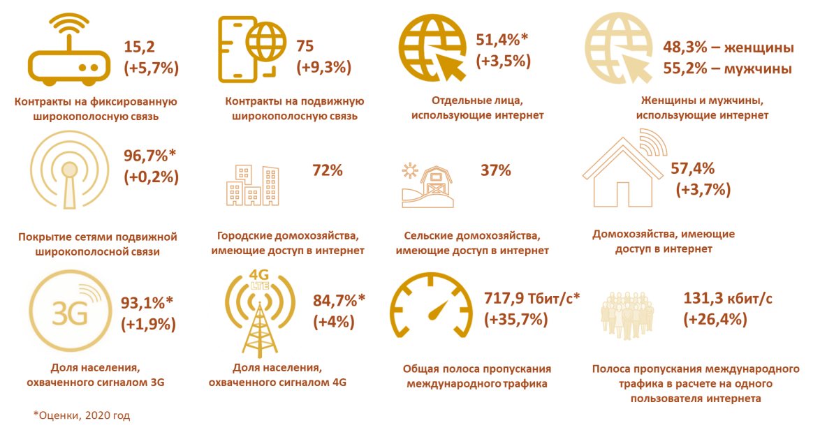
Источник: на основе базы данных МСЭ по всемирным показателям в области электросвязи/ИКТ (WTI) за 2017, 2019 и 2020 годы, при наличии.
Большинство стран во всем мире борются с последствиями пандемии COVID-19, вследствие чего роль ИКТ и услуг, а также цифровой инфраструктуры, на основе которой они работают и развиваются, стала главной для обеспечения непрерывной социально-экономической деятельности и уменьшения воздействия пандемии. Организованный МСЭ в июне 2020 года круглый стол с участием экспертов по экономическим вопросам пришел к выводу, что страны, имеющие более развитую инфраструктуру подключения, могут добиться до 50-процентного смягчения отрицательных экономических последствий, связанных с пандемией. В целом пандемия вызвала ускорение цифровой трансформации, так как предприятия переходят на распределенные модели занятости, а также на цифровые услуги и доставку продуктов. Люди воздерживаются от поездок и социальной жизни и обращаются к цифровым развлекательным и коммуникационным платформам, а также все в большей степени к электронной коммерции. Школы переходят на дистанционное обучение и цифровые учебные классы, и правительствам для выработки политики все в большей степени требуются сведения о населении, данные по медицинским и экономическим показателям.
Широкомасштабные исследования вклада цифровизации в смягчение последствий пандемий отсутствуют, однако убедительными являются поступающие данные об их ускоряющем воздействии во всех сферах жизни человека и во всех секторах экономики. Например, обследования потребителей и предприятий показывают, что пандемия COVID-19 подтолкнула как потребителей, так и предприятия к внедрению и принятию цифровых услуг и технологий, в несколько раз ускорив годовые темпы цифровой трансформации в потребительском поведении и коммерческой деятельности (Рисунок 2).

Рисунок 2: Ускоряющее воздействие COVID-19 на цифровую трансформацию
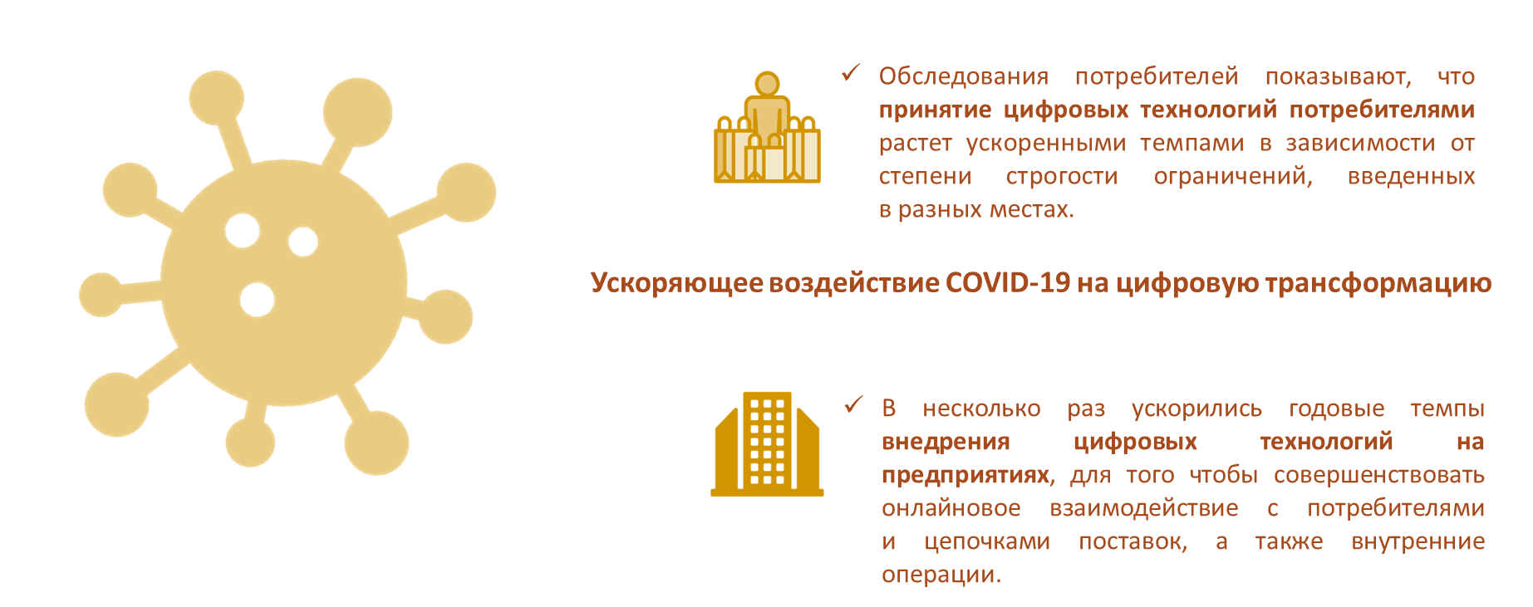
Источник: МСЭ, на основе материалов обследований потребителей и предприятий, проведенных компанией McKinsey в 2020 году, которые размещены по адресу: https://www.mckinsey.com/business-functions/mckinsey-digital/our-insights.
В общем пандемия обусловила повсеместное увеличение спроса на цифровые технологии, и этот итог сохранится, очевидно, как одна из составляющих "новой нормы", так как практическая польза наличия более обширных данных и дальнейшее снижение стоимости их использования влияют на порядок принятия решений предпринимателями, политиками и специалистами. Однако пандемия – это лишь одна из движущих сил, определяющих современные тенденции. Принцип ответственности за сохранение климата, непрерывное экономическое развитие, демографические сдвиги и социальное благополучие также являются ключевыми факторами для достижения цели "чтобы никто не был забыт".
В свете этих глобальных тенденций разработка политики, ориентированной на всеобщий охват, доступ, безопасность, навыки и устойчивость применительно к перспективным технологиям и их преимуществам, может стать определяющей характеристикой 2020-х годов. Это отражено в региональных инициативах МСЭ для региона Содружества Независимых Государств (СНГ) и соответствующих тематических приоритетов, которые сохраняют свою высокую актуальность в перспективе. Развитие навыков и потенциала для работы с ИКТ составляет для региона одно из основных приоритетных направлений, целью которого является ускорение цифровой трансформации как средства достижения более эффективных и всеохватных итогов, в особенности для молодежи. Наряду с этим разработка востребованного контента, приложений и услуг, а также содействие созданию благоприятной среды, включая специализированные учреждения, целенаправленную политику и сопутствующие механизмы для реализации и надлежащего регулирования, в совокупности будут стимулировать как потребителей, так и предприятия к принятию и внедрению цифровых услуг и цифровых технологий.
Искусственный интеллект (ИИ), интернет вещей (IoT), облачные вычисления, технология распределенного реестра, высокоточная медицина, цифровая торговля, автономная мобильность и многие другие арены развития технологий будут формировать будущее мира и региона СНГ в нем. В регионе существует множество примеров работы таких технологий, которые могут служить образцом устойчивого развития и всеобъемлющего роста, позволяя решить ряд наиболее острых проблем в таких областях, как безработица среди молодежи, рациональное использование природных ресурсов, дистанционное медицинское обслуживание, "умный" город.
Краеугольным камнем этой исторической трансформации и доминирующим фактором обеспечения будущей конкурентоспособности и процветания региона СНГ является, наряду с целенаправленной политикой, инфраструктура ИКТ. Надежная инфраструктура, на основе которой работают перспективные технологии, может содействовать решению самых неотложных проблем региона. Важно не забывать о том, что совершенствование инфраструктуры ИКТ – это не просто цель операторов и потребителей. Ее назначение значительно шире задачи обеспечения подвижных и широкополосных соединений, она служит основой для глобальной и региональной интеграции цепочки поставок; делает возможным инновационное использование важной медицинской информации; создает для граждан возможности улучшить свои перспективы как рабочей силы; позволяет учащимся приобрести ранее недоступные комплексы навыков; а также обеспечивает большое количество положительных внешних эффектов, которые изменяют ход истории. Несомненно, в будущем историки будут оглядываться назад, на эту раннюю эру технологического развития, для того чтобы понять, каким образом стратегии и подходы к управлению повысили жизнестойкость и способность общества реагировать, при этом оценивая риски, защищая потребителей и обеспечивая положительные результаты для граждан.

2. Тенденции в области цифровых технологий в регионе СНГ
Регион СНГ с населением 240 млн. человек состоит из девяти Государств-Членов, каждое из которых классифицируется ООН как страна с переходной экономикой. Восемь из девяти стран СНГ не имеют выхода к морю, и большинство из них относятся к группе стран с доходом выше среднего уровня, а именно: Азербайджан, Армения, Беларусь, Казахстан, Российская Федерация и Туркменистан. Кыргызстан и Узбекистан относятся к группе стран с уровнем доходов ниже среднего, а Таджикистан – к группе с низким уровнем дохода. Несмотря на некоторое сходство, страны СНГ демонстрируют значительные различия и сталкиваются с разными проблемами в отношении структуры и динамики народонаселения, уровня образования, занятости и условий жизни.
Восемь из девяти стран СНГ не имеют выхода к морю, что делает их зависимыми от соседних и прибрежных стран в плане доступа к подводным кабелям и пропускной способности международных каналов интернета. Кроме того, некоторые страны СНГ характеризуются преобладанием сельских территорий, что затрудняет подключение и развертывание инфраструктуры наземной связи. Только две страны, а именно Российская Федерация и Беларусь, имеют относительно высокую численность городского населения, превышающую 70 процентов. По данным Евростата, в трех странах доля населения, проживающего в сельской местности, превышает 60 процентов: в Таджикистане (более 70 процентов), Кыргызстане и Узбекистане; в Туркменистане она превышает 50 процентов. (В Казахстане и Азербайджане этот показатель выше 40 процентов.)
Что касается распределения по возрастам, то данные CISSTAT показывают, что доля молодежи (определяемой как население в возрасте от 15 до 29 лет) колеблется в разных странах в диапазоне от 18 процентов до 29 процентов. Следовательно, с учетом этих различий в географических и демографических параметрах уровень цифрового развития и внедрения ИКТ в регионе СНГ неоднороден по ряду ключевых показателей ИКТ. Следует отметить, что ввиду высоких показателей миграции населения доля молодежи в большинстве стран постепенно снижается. Это подчеркивает важность, которую имеет для региона сохранение молодого населения, в том числе за счет повышения качества жизни и создания новых возможностей для этой возрастной группы. Информационно-коммуникационные технологии могут стать важным инструментом расширения таких возможностей, в частности за счет создания привлекательных рабочих мест. Для этого требуется квалифицированная молодежь, что подчеркивает важность образования и развития профессионального потенциала и навыков, в том числе в области ИКТ.
В течение последних четырех лет в регионе СНГ продолжается рост по большинству направлений развития инфраструктуры ИКТ, доступа к ним и их использования. МСЭ оценивает покрытие сетей подвижной сотовой связи в регионе, выраженное как доля населения, проживающего в пределах досягаемости сигнала подвижной сотовой связи, в 98,6 процента. Чуть менее 90 процентов (88,7 процента) населения в настоящее время проживает в пределах досягаемости сигнала 3G, а 80,8 процента – в пределах досягаемости сигнала подвижной широкополосной связи на основе технологии долгосрочного развития (LTE). Доля людей, пользующихся интернетом, увеличилась с 66,1 процента в 2017 году до 72,8 процента в конце 2019 года, а количество домохозяйств, имеющих доступ к интернету, увеличилось с 73,4 процента в 2017 году до 76,4 процента в конце 2019 года. В последние три года рынки услуг фиксированной и подвижной широкополосной связи демонстрируют рост, при этом темпы роста количества активных контрактов на подвижную широкополосную связь превышают темпы роста количества контрактов на фиксированную широкополосную связь. Гендерный разрыв относительно невелик, однако сохраняется большой разрыв между городом и селом: в 2019 году интернетом пользовались 71,7 процента женщин и 74 процента мужчин. В том же году доступ к интернету имели только 49,6 процента сельских домохозяйств и 72,1 процента городских домохозяйств (Рисунок 3). Среди молодежи в возрасте от 15 до 24 лет в 2019 году доля пользователей интернета составила 84,5 процента, что выше среднерегионального показателя, составившего 72,8 процента (Рисунок 3).
Кризис COVID-19, вызвавший многочисленные потрясения в регионе СНГ, подчеркнул важность цифровых соединений для общества и влияние сохраняющегося цифрового разрыва на жизнь многих людей в регионе, которые все еще не могут подключиться к интернету (см. вставку 6).
Рисунок 3: Основные статистические данные по ИКТ в регионе МСЭ СНГ,
2017–2020 годы
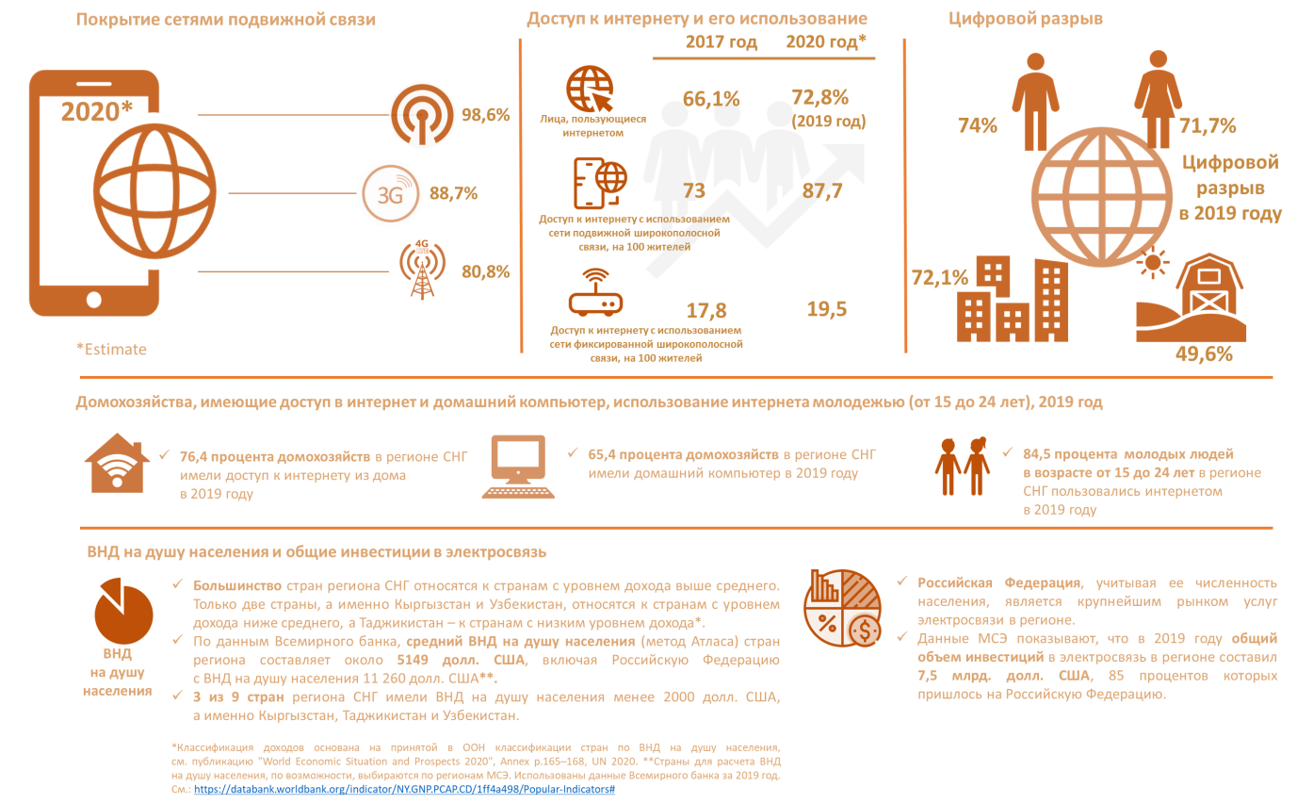
Источник: МСЭ, база данных WTI и данные Всемирного банка (для данных о ВНД и классификации стран по уровню доходов).

2.1 Развитие рынка услуг подвижной связи
Развитие рынка услуг подвижной связи в СНГ находится на весьма высоком уровне: во всех девяти странах СНГ количество контрактов на подвижную сотовую связь превышает 100 на 100 жителей. В этом регионе лидируют Российская Федерация и Туркменистан, где на каждые 100 жителей приходится более 150 абонентских подключений. По оценке МСЭ, среднее число абонентских подключений по состоянию на 2020 год по региону СНГ в целом составило 148,2 на 100 жителей, что значительно превышает среднемировой показатель, составляющий 105 абонентских подключений на 100 жителей (Рисунок 4).
Рисунок 4: Абонентские подключения к сетям подвижной сотовой связи в 2019 году, девять стран СНГ
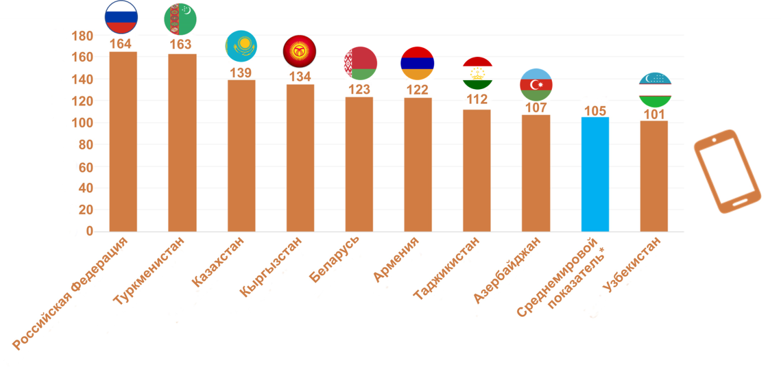
Источник: на основе базы данных WTI МСЭ, оценка на 2020 год.
Среднее количество активных контрактов на подвижную широкополосную связь в регионе СНГ довольно велико и в 2019 году достигло 88 на 100 жителей, что на 13 процентных пунктов выше среднемирового показателя, составляющего 75 активных контрактов на 100 жителей. Тем не менее в то время как четыре страны, а именно Кыргызстан, Российская Федерация, Казахстан и Беларусь, лидируют в регионе по количеству контрактов на подвижную широкополосную связь с уровнями 90 и значительно выше чем 90 контрактов на 100 жителей, в четырех других странах этот показатель ниже среднемирового и среднего по странам СНГ, что указывает на его высокий разброс (Рисунок 5). Хотя в Туркменистане и Таджикистане очень низкий показатель количества активных контрактов на подвижную широкополосную связь, в период с 2019 по 2025 год, по оценкам GSMA, число пользователей мобильного интернета увеличится в Туркменистане на 116 процентов, а в Таджикистане – на 106 процентов. GSMA прогнозирует, что в среднем по региону СНГ число пользователей мобильного интернета за тот же период вырастет на 24 процента, причем в Узбекистане рост составит 63 процента, в Казахстане – 54 процента и в Армении – 40 процентов.
Рисунок 5: Количество активных контрактов на подвижную широкополосную связь на 100 жителей в 2019 году, девять стран СНГ
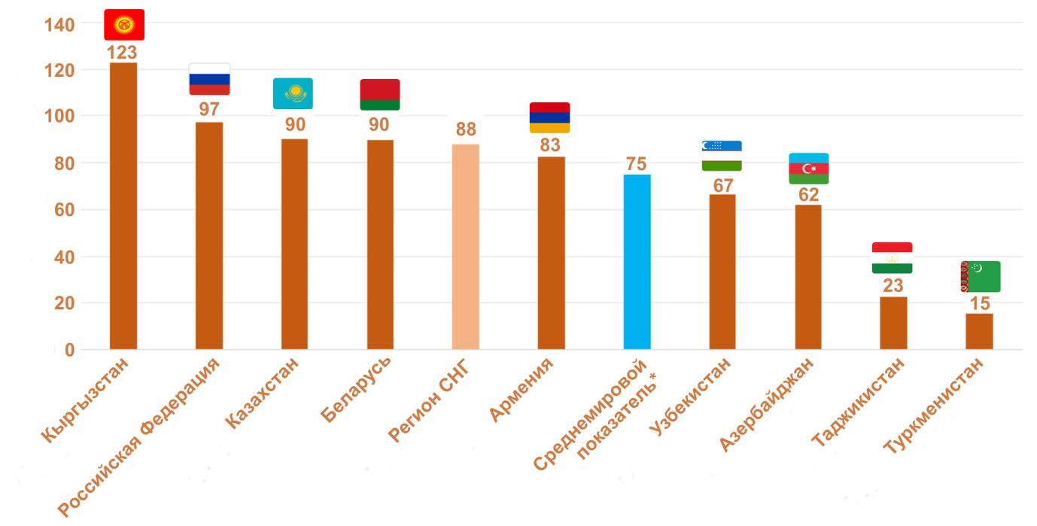
Источник: на основе базы данных WTI МСЭ, *оценка на 2020 год.

2.2 Развитие спутниковой широкополосной связи
Спутниковая широкополосная связь в регионе СНГ, как и в других регионах, может стать эффективным средством преодоления цифрового разрыва и устранения оставшихся пробелов в возможностях установления соединений, особенно в отдаленных и труднодоступных районах. У МСЭ имеются данные по спутниковым широкополосным абонентским подключениям в четырех из девяти стран СНГ, причем крупнейшими рынками по количеству абонентских подключений являются Российская Федерация и Казахстан. За период с 2017 по 2019 год в Российской Федерации и Азербайджане количество абонентских подключений к сетям широкополосной спутниковой связи увеличилось, а в Кыргызстане и Казахстане уменьшилось (Рисунок 6).
Рисунок 6: Количество спутниковых широкополосных абонентских подключений и среднегодовые темпы роста в 2017–2019 годах, отдельные страны СНГ
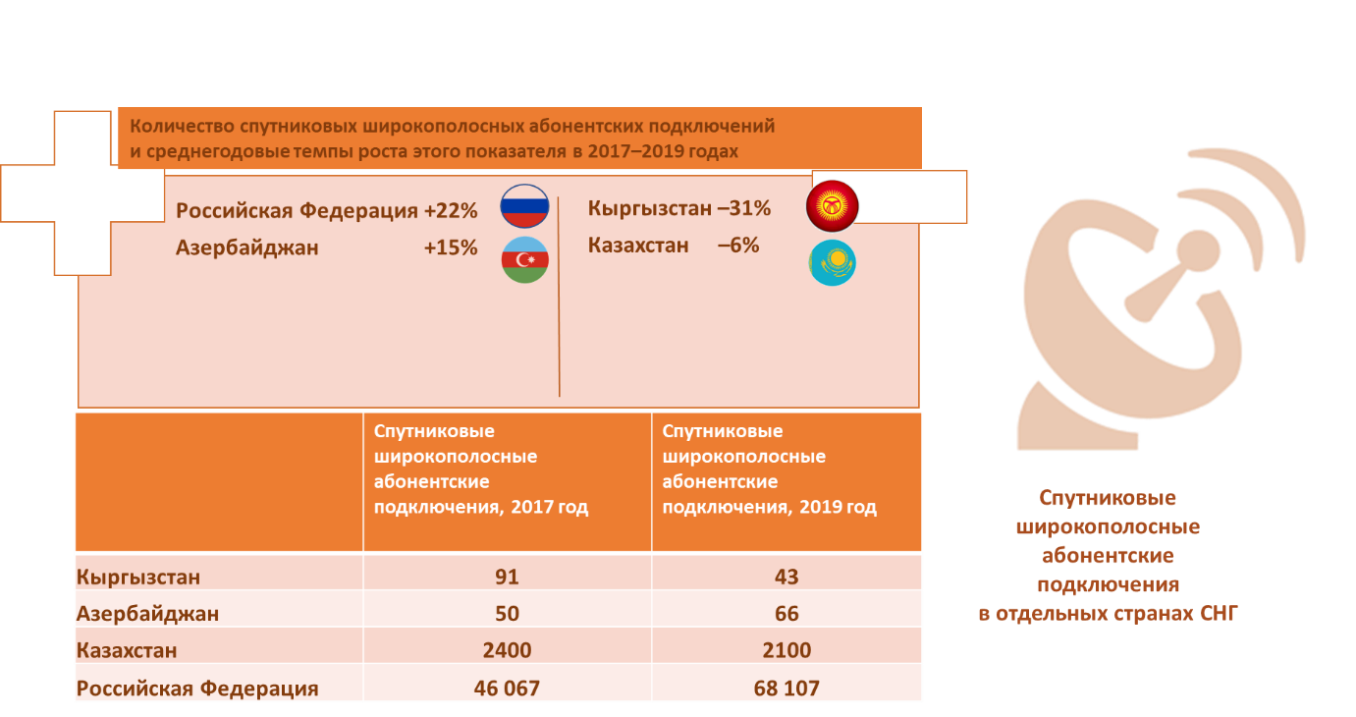

Источник: МСЭ, на основе базы данных WTI МСЭ.

2.3 Рынок услуг фиксированной широкополосной связи
Рынок услуг фиксированной широкополосной связи в регионе СНГ очень неоднороден: в некоторых странах уровень проникновения достигает 34 абонентских подключения на 100 жителей, что значительно выше среднемирового уровня, а в других – всего 0,1 на 100 жителей. Данные МСЭ показывают, что средний уровень проникновения услуг фиксированной широкополосной связи в 2020 году по региону СНГ в целом составил 19,5 абонентских подключения на 100 жителей, что выше среднемирового показателя, составляющего 15,2 абонентских подключения на 100 жителей. За этим средним значением скрывается очень низкий уровень проникновения этих услуг в Кыргызстане (4,2), Туркменистане (0,1) и Таджикистане (0,1). В этом регионе только Беларусь, Российская Федерация и Азербайджан достигли количества фиксированных широкополосных абонентских подключений, превышающих среднемировой уровень, а Узбекистан, Казахстан и Армения отстают от среднемирового уровня всего
на 1–2 процентных пункта (Рисунок 7).

Рисунок 7: Количество фиксированных широкополосных абонентских подключений на 100 жителей в 2019 году и среднегодовые темпы роста в 2015–2019 годах (в скобках), регион СНГ
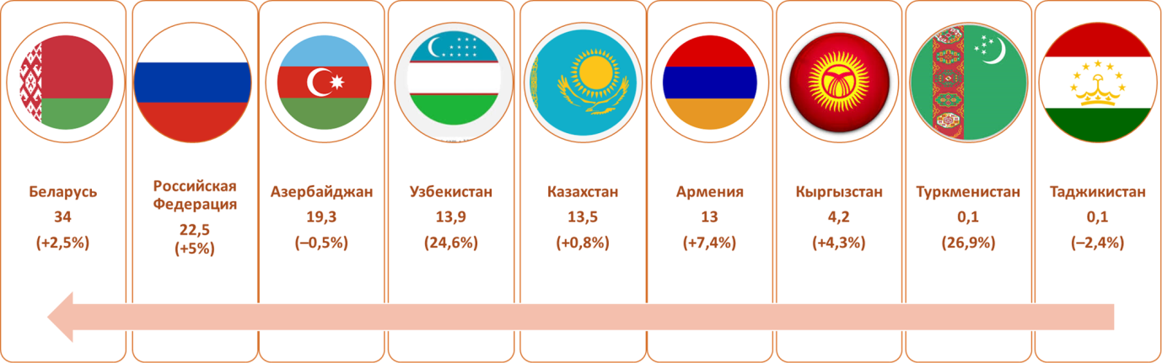
Источник: МСЭ, на основе базы данных WTI МСЭ.
Учитывая, что семь из девяти стран СНГ не имеют выхода к морю, доступность международной полосы пропускания остается важной областью политики и инвестиций, особенно с учетом роста количества приложений с интенсивным использованием данных и облачных услуг, а также увеличения числа пользователей интернета, ожидающих улучшения качества международных соединений. За последние три года общая международная пропускная способность в регионе СНГ увеличилась с 11 Тбит/с в 2017 году до 19 Тбит/с в 2020 году. На уровне отдельного пользователя ширина полосы пропускания в регионе СНГ в 2019 году составила 71,6 кбит/с при среднемировом показателе 131,3 кбит/с. Это говорит о том, что, несмотря на более высокий уровень проникновения интернета, чем в среднем по миру, скорость интернет-соединения в регионе значительно ниже среднемирового значения.
На страновом уровне полоса пропускания в расчете на одного пользователя интернета увеличилась в большинстве стран, по которым имеются данные за 2019 год. Более половины стран, представленных на Рисунке 8, включая Армению, Российскую Федерацию, Туркменистан, Азербайджан и Беларусь, продемонстрировали среднегодовой темп роста полосы пропускания в 10 процентов и более. Существенным исключением стал Узбекистан со среднегодовым темпом роста, составившим 134 процента. К странам, продемонстрировавшим низкие темпы роста или его отсутствие, относятся Кыргызстан, Казахстан и Таджикистан со среднегодовым темпом роста 5 процентов и менее (Рисунок 8).

Рисунок 8: Полоса пропускания в кбит/c на одного пользователя интернета в 2019 году и среднегодовые темпы роста в 2015–2019 годах для отдельных стран СНГ
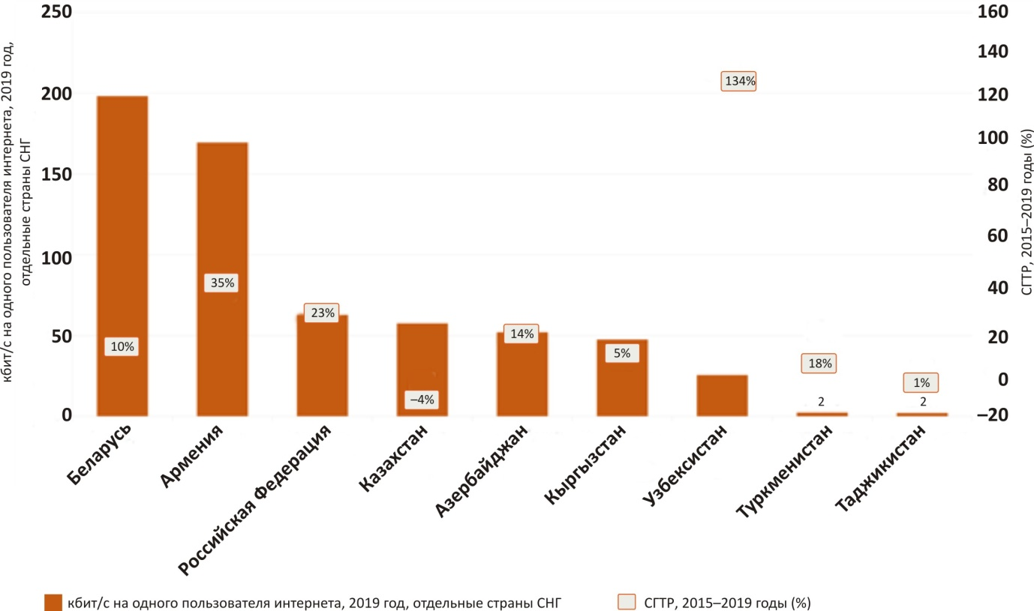
Источник: МСЭ, на основе базы данных WTI МСЭ.

Вставка 1: Тенденции в области трафика данных
Согласно информации GSMA трафик данных в регионе СНГ растет по мере расширения покрытия сетей 4G и более широкого распространения смартфонов, что обусловлено возросшим интересом потребителей к услугам подвижной связи. В своем отчете "Мобильная экономика: Россия и СНГ, 2020 год" GSMA утверждает, что потребители все чаще используют свои устройства не только для обмена сообщениями в интернете и доступа к социальным сетям (местные платформы ВК и ОК нередко более популярны, чем американские Facebook и Twitter), но и для доступа к развлекательному контенту (особенно YouTube) и получения других цифровых услуг, таких как услуги здравоохранения и образования. Это особенно заметно в Российской Федерации, где смартфоны все чаще регулярно используются для получения услуг электронного правительства на ежемесячной основе. Органы власти многих стран региона сделали приоритетными услуги цифрового правительства в рамках своей цифровой повестки дня; примером может служить стратегия "Цифровой Узбекистан 2030".
Источник: GSMA, "Мобильная экономика: Россия и СНГ, 2020 год", с. 16.

2.4 Доступ к интернету, его использование, навыки и гендерные аспекты
Показатели интенсивности доступа к интернету из дома, числа людей, пользующихся интернетом, а также использования интернета женщинами и мужчинами в регионе СНГ намного превышают среднемировые значения. Как показано на Рисунке 9, в 2019 году доступ к интернету в регионе СНГ имели 76,4 процента домохозяйств, а доля физических лиц, пользующихся интернетом, составляла 72,8 процента. Хотя в регионе СНГ в целом доля женщин, пользующихся интернетом, по-прежнему ниже, чем доля мужчин, гендерный разрыв здесь один из наименьших в мире. Более подробный анализ гендерного разрыва среди пользователей интернета представлен на Рисунке 12, из которого видно, что на уровне отдельных стран показатели использования интернета женщинами в ряде стран СНГ намного выше среднемировых значений, а в некоторых странах имеет место обратный гендерный разрыв – доля женщин, пользующихся интернетом, превышает долю мужчин.

Рисунок 9: Доступ домохозяйств к интернету и число лиц, пользующихся интернетом, в целом и в разбивке по признаку пола в 2019 году, регион СНГ
и весь мир
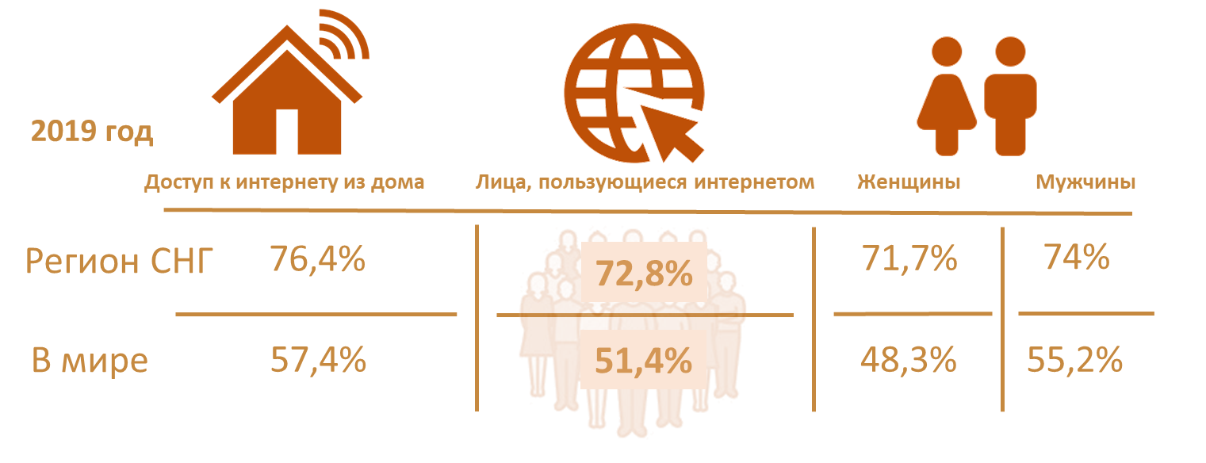
Источник: на основе базы данных WTI МСЭ, *оценка на 2020 год.
Доля лиц, пользующихся интернетом, довольно однородна по всему региону СНГ, причем показатели Беларуси, Российской Федерации, Казахстана и Азербайджана превышают 80 процентов (Рисунок 10). По оценке GSMA, приведенной в отчете "Мобильная экономика: Россия и СНГ, 2020 год", ожидается, что к 2025 году проникновение смартфонов в регионе достигнет 81 процента, отчасти благодаря доступности более дешевых телефонов, что окажет непосредственное влияние на потребление мобильных данных по всему региону.

Рисунок 10: Процент физических лиц, пользующихся интернетом,
в отдельных странах СНГ в 2019 году
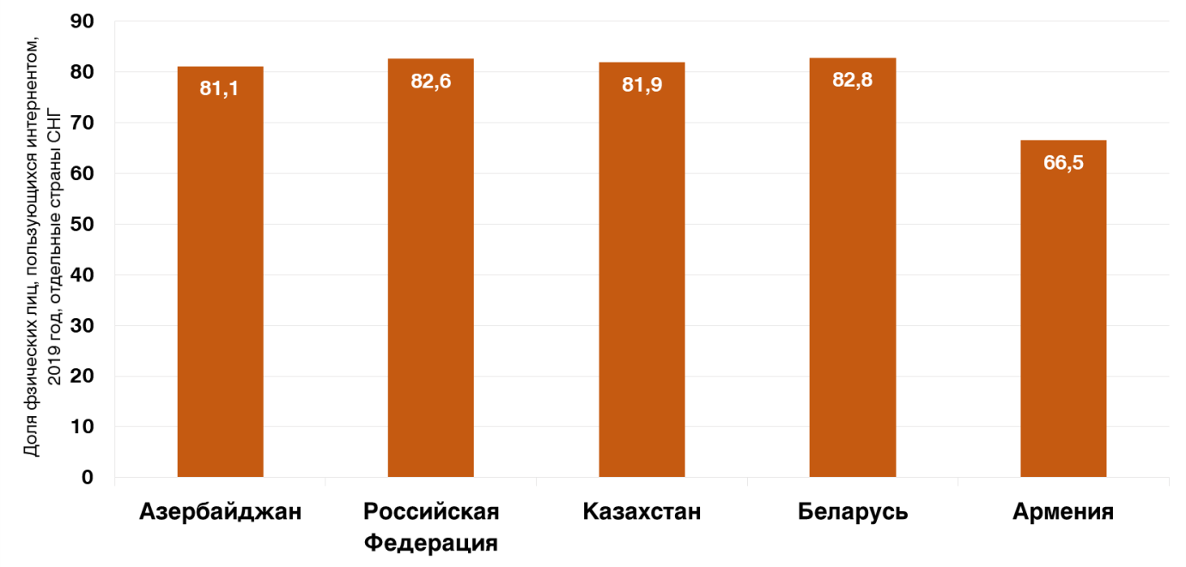
Источник: МСЭ, на основе базы данных WTI МСЭ, 2020 год. Данные по Кыргызстану, Таджикистану, Туркменистану и Узбекистану отсутствуют.
По данным GSMA, хотя ведущей технологией подвижной связи в регионе СНГ стали сети 4G, в конце 2019 года значительная часть населения этого региона не имела доступа к мобильному интернету. Данные МСЭ показывают, что хотя 98 процентов населения охвачено сетями подвижной связи (причем 88,7 процента находятся в пределах досягаемости сигнала 3G и 80,8 процента – в пределах досягаемости сигнала LTE), интернетом пользуется лишь 72,8 процента, главным образом из-за высокой стоимости смартфонов в сравнении со средним уровнем дохода, а также из-за недостатка контента и приложений на местных языках. Кроме того, организация "Альянс за доступный интернет" (A4AI) указала на низкое качество услуг доступа, которые она называет "обеспечение реальной возможности установления соединений", как на одну из главных причин того, почему люди не пользуются интернетом. Хотя индекс возможности установления подвижных соединений GSMA показывает, что за период с 2016 по 2019 год инфраструктура в регионе СНГ значительно улучшилась на фоне умеренного роста по всем другим категориям,необходимо еще многое сделать для того, чтобы обеспечить реальную возможность установления соединений и сократить разрыв в использовании.
В отношении количества домохозяйств, имеющих доступ к интернету, регион СНГ со средним уровнем проникновения 76,4 процента значительно превосходит среднемировой показатель, составляющий 57,4 процента (см. Рисунок 9). Более подробные данные МСЭ по отдельным странам показывают, что доступ домохозяйств к интернету довольно однороден по всему региону: лидирует Казахстан с показателем 90,3 процента, за которым следует Узбекистан с показателем 80,4 процента. Только две страны, а именно Туркменистан и Таджикистан, имеют показатели ниже среднерегиональных и среднемировых. Уровень доступа домохозяйств к интернету вырос во всех странах, причем наиболее значительный рост наблюдался в Туркменистане (110 процентов) и в Кыргызстане (83 процента) (Рисунок 11).

Рисунок 11: Доля домохозяйств, имевших доступ к интернету в 2019 году, и среднегодовые темпы роста в 2017–2019 годах (в скобках), страны СНГ
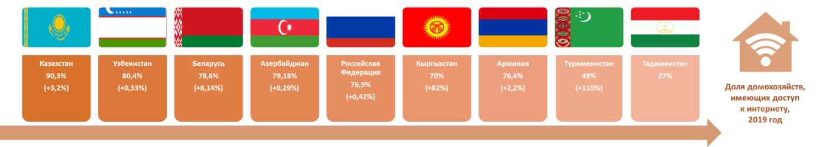
Источник: МСЭ, на основе базы данных WTI МСЭ за 2017 и 2019 годы.
Что касается цифрового разрыва, то в 2020 году в регионе СНГ наблюдался незначительный гендерный разрыв с некоторым улучшением относительно предыдущего года. В регионе СНГ в 2020 году интернетом пользовались в среднем 71,7 процента женщин и 74 процента мужчин, тогда как среднемировые показатели за тот же год составили лишь 48,4 процента женщин и 58,5 процента мужчин, что делает СНГ одним из двух регионов, наиболее близких к гендерному паритету, с показателем гендерного паритета 0,79 процента в 2019 году. Более пристальный взгляд на отдельные страны, по которым имеются данные, показывает, что в Армении и Беларуси доля женщин, пользующихся интернетом, больше, чем доля мужчин. В Азербайджане разница в использовании интернета мужчинами и женщинами оказалась самой высокой – 6,2 процентных пункта, тогда как в Российской Федерации и Казахстане она составила менее 2 процентных пунктов.
Рисунок 12: Число лиц, пользующихся интернетом, в разбивке по признаку пола, регион СНГ и отдельные страны СНГ, 2019 год
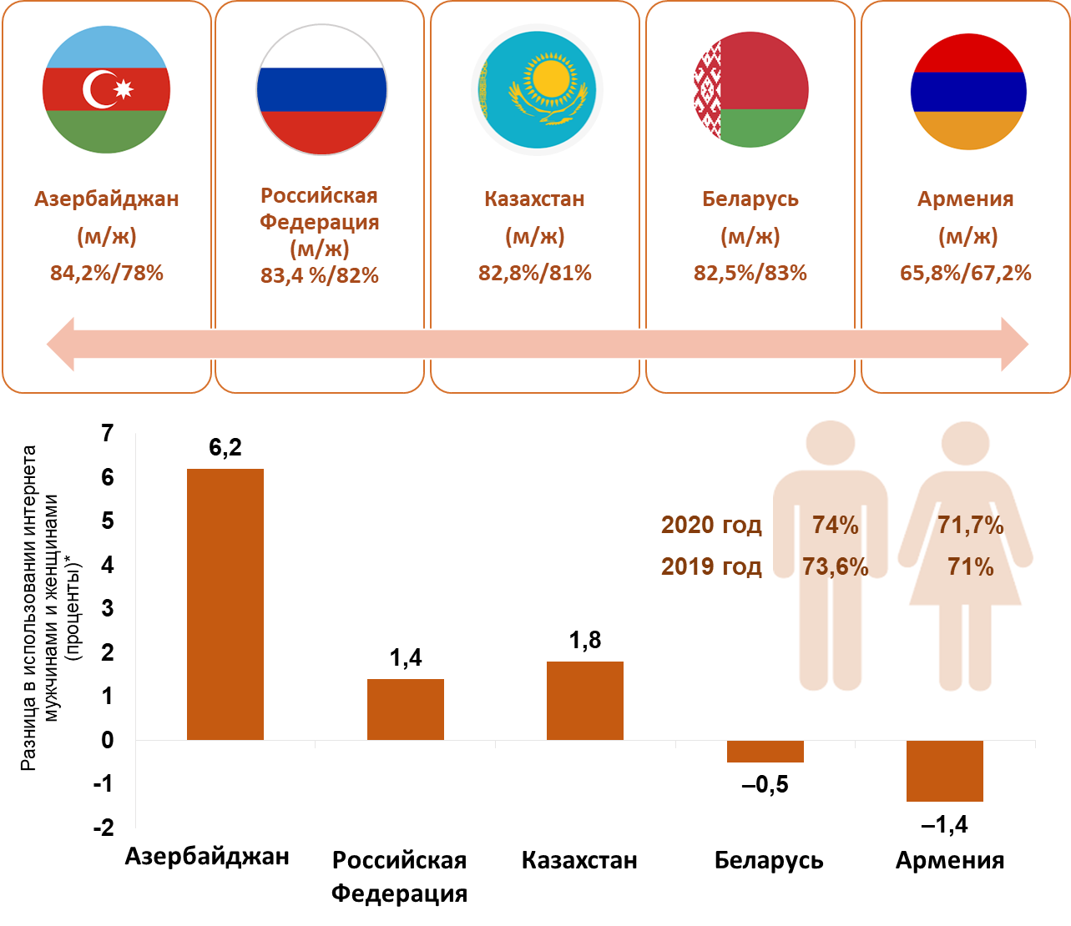
Источник: на основе базы данных WTI МСЭ, 2020 год. Данные по Кыргызстану, Таджикистану, Туркменистану и Узбекистану отсутствуют. *Отрицательная разница означает, что число женщин, пользующихся интернетом, превышает число мужчин.
Имеются лишь ограниченные данные по базовым и стандартным уровням навыков в области ИКТ по региону СНГ (определения уровней навыков см. во вставке 2), тогда как данные по повышенным уровням навыков в области ИКТ почти отсутствуют. Имеющиеся данные по отдельным странам показывают, что достигнутые показатели по базовым, стандартным и повышенным уровням навыков в области ИКТ различаются для разных категорий навыков и стран, при этом по базовым навыкам лидируют Азербайджан и Беларусь с уровнями выше 40 процентов. Самый высокий показатель стандартного уровня навыков в Казахстане (22,8 процента), за которым следуют Беларусь (18,8 процента) и Российская Федерация (14 процентов). Самый низкий уровень распространения как базовых (13,6 процента), так и стандартных (6,8 процента) навыков отмечается в Узбекистане. Наиболее однородные уровни навыков в области ИКТ наблюдаются в Казахстане: здесь показатель базовых навыков составляет 28,4 процента, а стандартных – 22,8 процента. Эти данные свидетельствуют о сохранении значительного потенциала для роста уровней навыков, особенно стандартных и повышенных (Рисунок 13).

Рисунок 13: Распространение навыков базового, стандартного и повышенного уровней в области ИКТ в процентном отношении к численности населения в отдельных странах СНГ (проценты), 2019 год
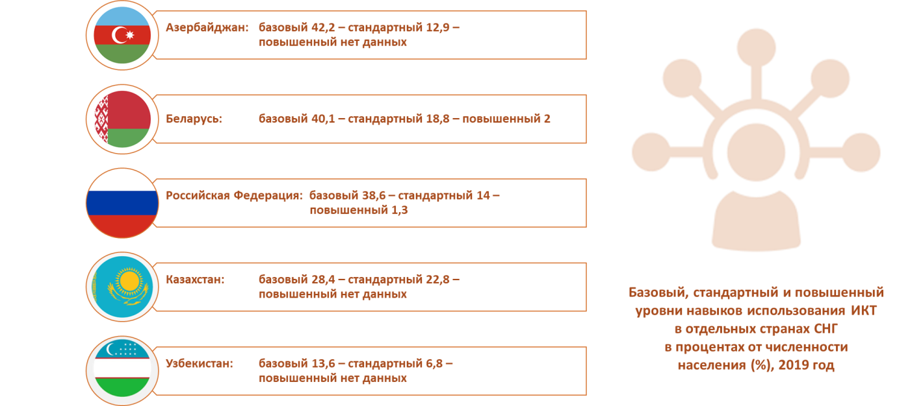
Источник: на основе базы данных WTI МСЭ; данные по Узбекистану относятся к 2018 году.

Вставка 2: Применяемое в МСЭ определение различных уровней навыков в области ИКТ
Для каждой организации показатель базовых навыков – это усредненное значение по имеющимся последним данным о навыках в отношении следующих четырех действий, связанных с компьютером: копирование или перемещение файлов или папок; использование инструментов копирования и вставки для копирования или перемещения информации в документе; отправка электронных писем с прикрепленными файлами; а также передача файлов между компьютером и другими устройствами.
Показатель стандартных навыков – это усредненное значение по имеющимся последним данным о навыках в отношении следующих четырех действий, связанных с компьютером: использование основных арифметических формул в электронной таблице; подключение и установка новых устройств; создание электронных презентаций с помощью соответствующего программного обеспечения; а также поиск, загрузка, установка и настройка программного обеспечения.
Показатель повышенных навыков относится к написанию компьютерных программ с использованием специализированного языка программирования.
Источник: МСЭ.

2.5 Цены на услуги ИКТ
Данные МСЭ показывают, что услуги электросвязи и ИКТ становятся более доступными в ценовом отношении и что в целом во всем мире цены за последние четыре года демонстрировали тенденцию к снижению, в том числе на услуги подвижной голосовой связи, подвижной передачи данных и фиксированной широкополосной связи. На региональном уровне СНГ входит в число регионов с наиболее доступными ценами – сразу после Европы, где цены самые доступные. Тенденции в области цен на услуги ИКТ подробно рассматриваются и обсуждаются в отчете МСЭ "Измерение цифрового развития: тенденции в динамике цен на услуги ИКТ, 2019 год".
Регион СНГ относительно однороден: стоимость корзины услуг подвижной передачи данных во всех странах составляет менее 5 процентов ВНД на душу населения. В пяти странах СНГ достигнуты цели, поставленные Комиссией по широкополосной связи в интересах устойчивого развития: Казахстане, Беларуси, Российской Федерации, Армении и Азербайджане. Самая доступная по цене корзина услуг предлагается в Казахстане, а наименее доступная – в Туркменистане и Таджикистане.

Рисунок 14: Цены на услуги подвижной передачи данных в процентах от ВНД на душу населения и ежемесячный предельный объем использования данных, регион СНГ, 2019 год
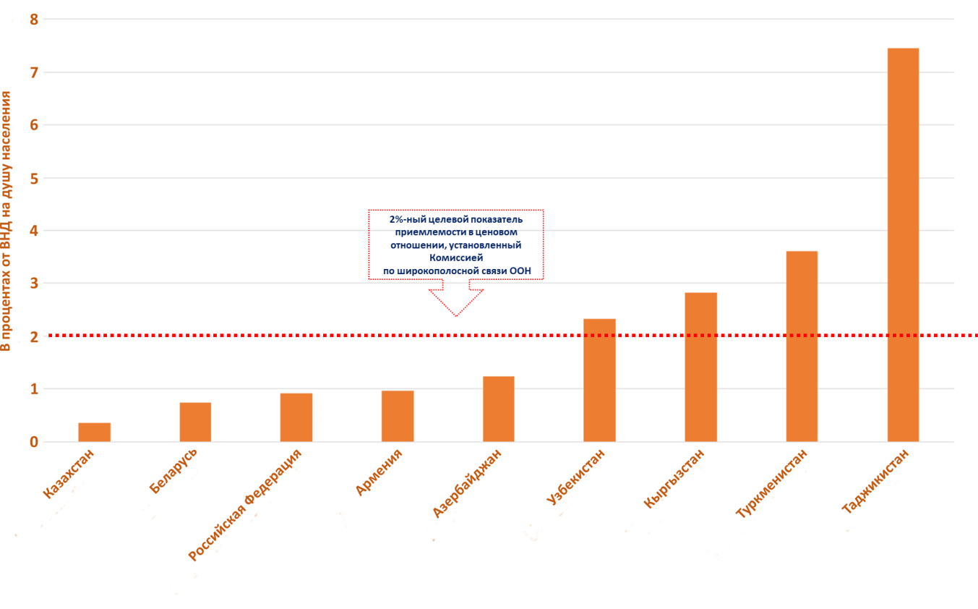
Источник: данные МСЭ о ценах, март 2020 года.
Что касается ценовой приемлемости услуг фиксированной связи, то в большинстве стран региона СНГ корзина услуг фиксированной широкополосной связи относительно доступна по цене, и в четырех странах – Российской Федерации, Беларуси, Казахстане и Азербайджане – достигнута цель, поставленная Комиссией по широкополосной связи в интересах устойчивого развития. Однако, за исключением Российской Федерации, предлагаемые скорости загрузки не очень высоки. В трех странах – Беларуси, Узбекистане и Таджикистане – предельный объем трафика данных составляет от 5,8 Гбайта до 30 Гбайтов в месяц.
Рисунок 15: Цены на услуги фиксированной широкополосной связи в процентах от ВНД на душу населения, скорость и предельный объем трафика,
регион СНГ, 2019 год
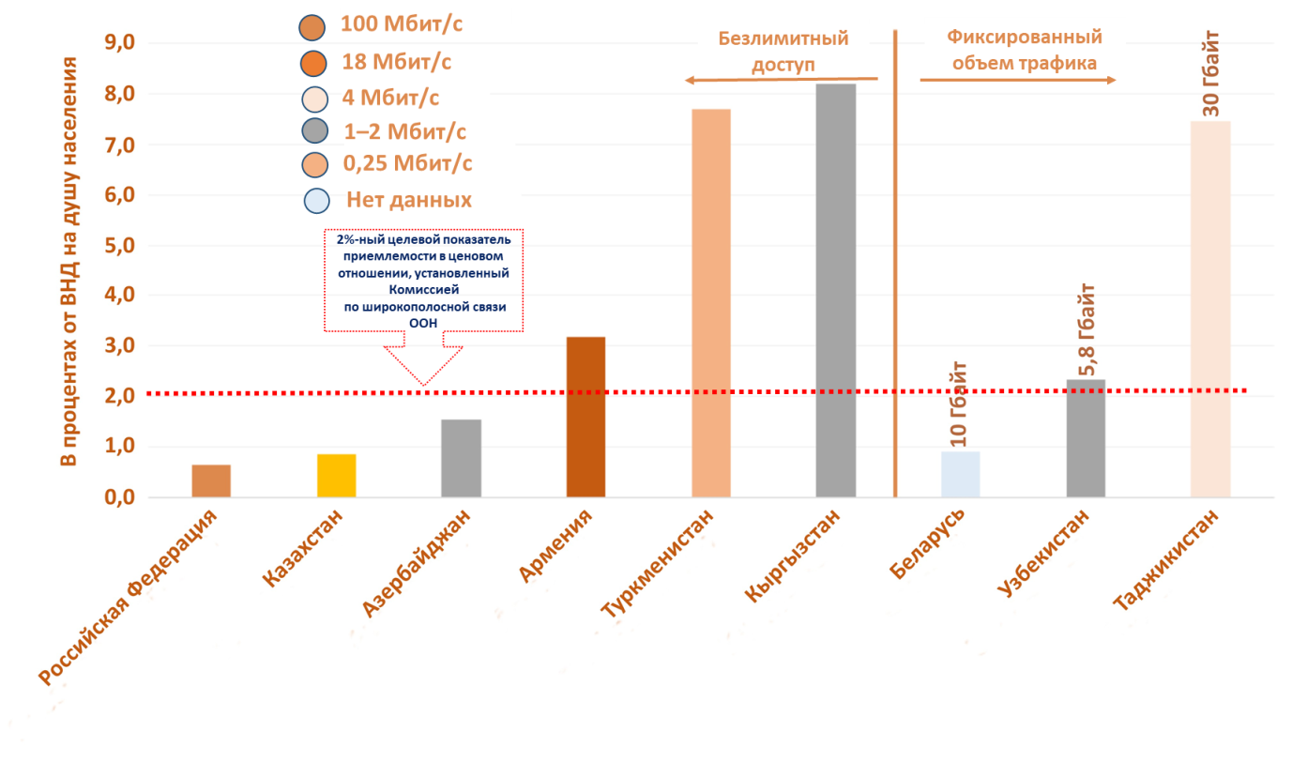
Источник: данные МСЭ о ценах на услуги ИКТ, март 2020 года.
Во вставке 3 представлено описание способа определения цен на услуги ИКТ, используемого МСЭ.

Вставка 3: Как МСЭ определяет цены на услуги ИКТ
МСЭ, его партнеры и заинтересованные стороны затрачивают много времени и усилий на разработку и совершенствование методик уточнения цен, в частности в рамках Группы экспертов по показателям в области электросвязи/ИКТ (EGTI). МСЭ поддерживает набор различных ценовых корзин, отражающих разные модели пользования и поведения. В 2017 году МСЭ обновил и скорректировал свои ценовые корзины в целях отражения текущих изменений на рынках услуг фиксированной и подвижной широкополосной связи. Ценовые корзины охватывают три различные технологии – подвижную голосовую связь, подвижную передачу данных и фиксированную широкополосную связь.
Кроме того, в издание 2017 года были введены комбинированные корзины услуг передачи голоса и данных в качестве первой попытки мониторинга цен на комплексные услуги, которые в настоящее время представляют собой весьма распространенную коммерческую практику.
В корзины услуг подвижной передачи голоса и данных входят услуги передачи голоса, текстовых сообщений и данных для двух различных уровней потребления. В корзину с низким уровнем потребления услуг подвижной передачи голоса и данных входят 70 минут голосовой связи, 20 SMS и широкополосная передача 500 Мбайтов данных, а в корзину с высоким уровнем потребления – 140 минут голосовой связи, 70 SMS и широкополосная передача 1,5 Гбайта данных.
Источник: МСЭ, "Измерение цифрового развития: тенденции в динамике цен на услуги ИКТ, 2019 год".

2.6 Доходы, полученные в сфере электросвязи, и инвестиции в электросвязь
Имеющиеся у МСЭ данные показывают, что общая сумма инвестиций в электросвязь в регионе СНГ в 2019 году составила 7,5 млрд. долл. США. Самые крупные инвестиции имели место в Российской Федерации; они составили почти 85 процентов от общего объема инвестиций в 2019 году. В большинстве стран уровень инвестиций в процентах от уровня доходов составил от 15 процентов до 25 процентов (Рисунок 16). Несмотря на экономическую неопределенность, вызванную пандемией COVID-19, по оценкам GSMA, в период с 2020 по 2025 год операторы в регионе вложат в развертывание инфраструктуры свыше 25 млрд. долл. США, 57 процентов из которых будут направлены на развитие сети 5G.

Рисунок 16: Общие инвестиции в электросвязь в долларовом эквиваленте и в процентах от доходов в 2019 году (в скобках), страны СНГ
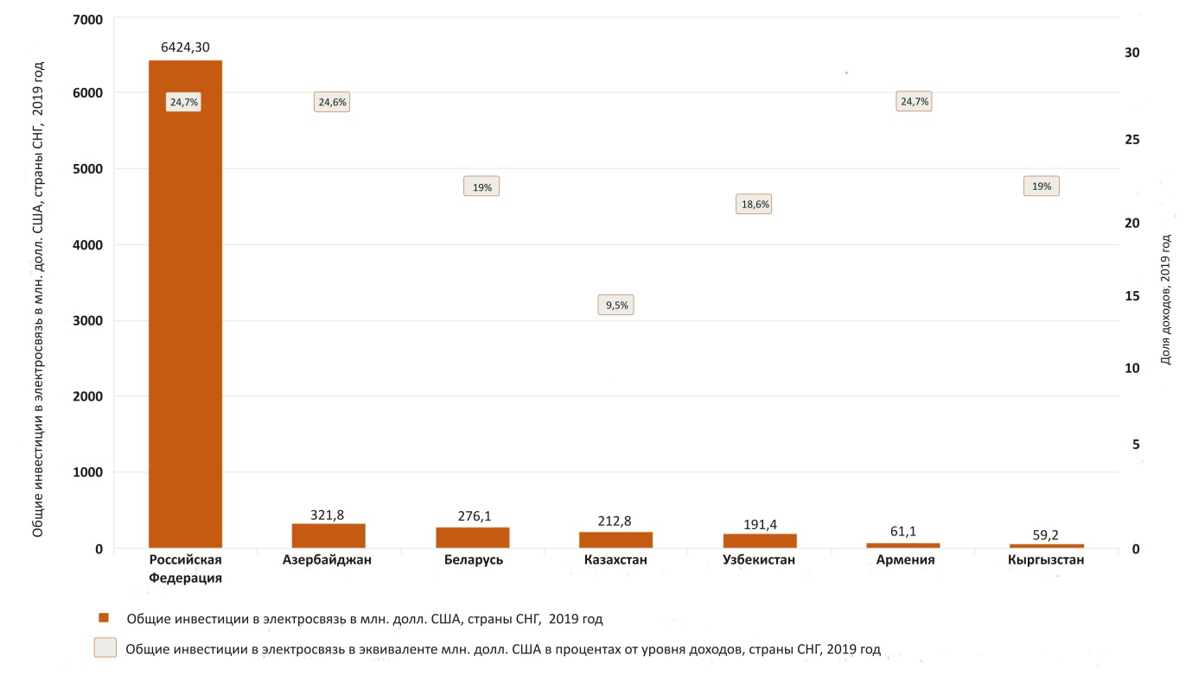
Источник: на основе базы данных WTI МСЭ.

2.7 Развитие в области кибербезопасности
Кибербезопасность – ключ к обеспечению надежной и устойчивой цифровой трансформации. Это особенно заметно в кризисных ситуациях, таких как пандемия COVID-19, когда многие виды деятельности организаций и большая часть их коммуникаций переходят в онлайновый формат и когда киберзащита может ухудшиться из-за переключения внимания на преодоление кризиса здравоохранения. Согласно проведенному Интерполом анализу глобальной ситуации с киберугрозами во время пандемии COVID-19 наблюдался значительный рост всех видов киберпреступности, в том числе онлайн-мошенничество и фишинг, распространение вредоносных программ для сбора данных и программ-вымогателей, а также эксплуатация уязвимостей систем, сетей и приложений, используемых предприятиями, государственными учреждениями и школами для поддержки удаленной работы сотрудников.
По оценке компании McAfee, к концу 2020 года издержки, обусловленные киберпреступностью, составили 1 трлн. долл. США. Таким образом, соответствующие законы, стратегии и рамочные основы для борьбы с киберпреступностью, а также группы реагирования на нарушения компьютерной защиты, соответствующие возможности, осведомленность и потенциал являются ключевыми условиями продолжения устойчивого экономического и социально-экономического развития.
С 2015 года МСЭ публикует Глобальный индекс кибербезопасности (GCI), измеряющий приверженность каждого Государства – Члена МСЭ пяти основным составляющим кибербезопасности (см. описание этих составляющих во вставке 4). GCI – это инициатива МСЭ, в которой участвуют эксперты различных специальностей из разных организаций.
Регион СНГ находится на пути к обеспечению безопасного и надежного использования ИКТ, при этом большинство стран, по которым имеются данные, либо приступили к разработке комплексных мер в области кибербезопасности, либо уже разработали их, как показано на Рисунке 17. В этом отношении GCI за 2018 год показывает, что во всех странах СНГ действуют законы о киберпреступности и нормативные положения в сфере кибербезопасности (см. вставку 4). Кроме того, две страны, а именно Российская Федерация и Казахстан, демонстрируют высокую степень приверженности выполнению обязательств по всем пяти компонентам индекса, в то время как четыре страны, а именно Армения, Азербайджан, Беларусь и Узбекистан, разработали комплексные меры и участвуют в программах и инициативах в области кибербезопасности. Кыргызстан, Таджикистан и Туркменистан приступили к разработке мер по обеспечению кибербезопасности. Лучших результатов по всем пяти составляющим индекса GCI в регионе СНГ добились Российская Федерация, Казахстан и Узбекистан (Рисунок 17).
Говоря более конкретно, наивысшие показатели почти по всем компонентам демонстрирует Российская Федерация (за исключением компонента, связанного с сотрудничеством, по которому лидирует Узбекистан). Казахстан показал хорошие результаты, заняв близкое второе место по всем компонентам, кроме сотрудничества. Российская Федерация занимает первое место с высокой оценкой по правовой составляющей. В этой стране ужесточены меры, направленные на соблюдение нормативных требований по предотвращению мошенничества и борьбе с ним при использовании электронных платежных систем. Вся финансовая система усовершенствована таким образом, чтобы обеспечить конфиденциальность при использовании онлайновых электронных платежей. Второе место занимает Казахстан с высоким показателем по правовому компоненту. В этой стране унифицированы требования в области информационно-коммуникационных технологий и информационной безопасности. Узбекистан занимает третье место с высокой оценкой по компоненту сотрудничества. Он подписал меморандум о взаимопонимании (МоВ) с различными ведомствами соседних стран. Узбекистан также установил прочные партнерские отношения между организациями государственного и частного секторов, в том числе с иностранными компаниями.

Рисунок 17: Карта национальных мер в области кибербезопасности, регион СНГ, GCI МСЭ за 2018 год
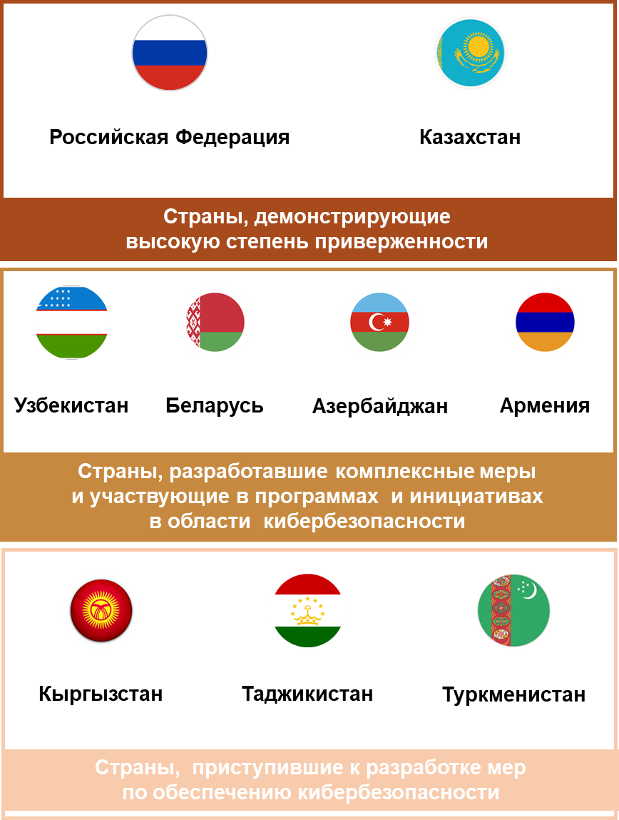

Вставка 4: Глобальный индекс кибербезопасности МСЭ: регион СНГ –
подробный анализ
Цель GCI – измерить уровень приверженности кибербезопасности каждого Государства – Члена МСЭ по пяти основным направлениям: правовые меры, технические меры, организационные меры, наращивание потенциала и сотрудничество. GCI помогает странам определить области, в которых необходимы улучшения, мотивировать меры по повышению относительных оценок GCI, повысить уровень кибербезопасности во всем мире, выявлять примеры передового опыта и способствовать его распространению, а также содействовать развитию глобальной культуры кибербезопасности.
Регион СНГ демонстрирует смешанные оценки GCI по всем пяти компонентам, как показано ниже.
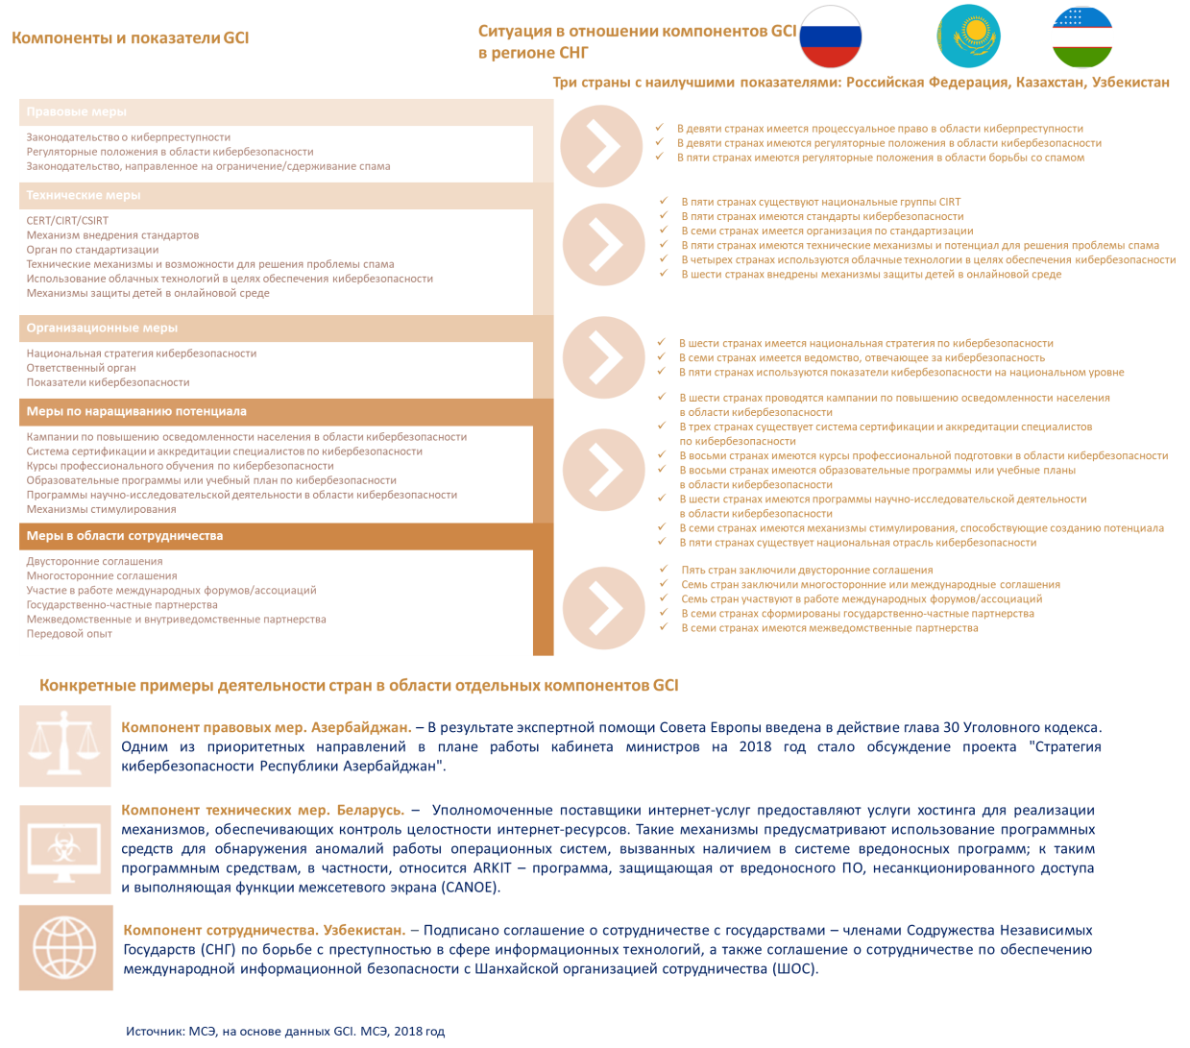
Источник: МСЭ, на основе данных GCI. МСЭ, 2018 год.

2.8 Развитие инфраструктуры ИКТ и интегрированные технологии
Хотя в настоящее время МСЭ не собирает данные для определения показателей внедрения новых технологий, таких как применение ИИ, состояние IoT (за исключением SIM-карт межмашинного взаимодействия (M2M)) или разработки, связанные с облачными технологиями, такие технологии составляют все более важную часть развития ИКТ, которая охватывает работу всех трех Бюро МСЭ. По мере развертывания инфраструктуры во всем мире это развитие скорее всего будет предусматривать обеспечение наличия взаимозависимого аппаратного и программного обеспечения. На Рисунке 18 представлен краткий обзор ситуации в области ИИ, IoT и облачных технологий в регионе СНГ.
Рисунок 18: Ситуация в области ИИ, IoT и облачных технологий в регионе СНГ
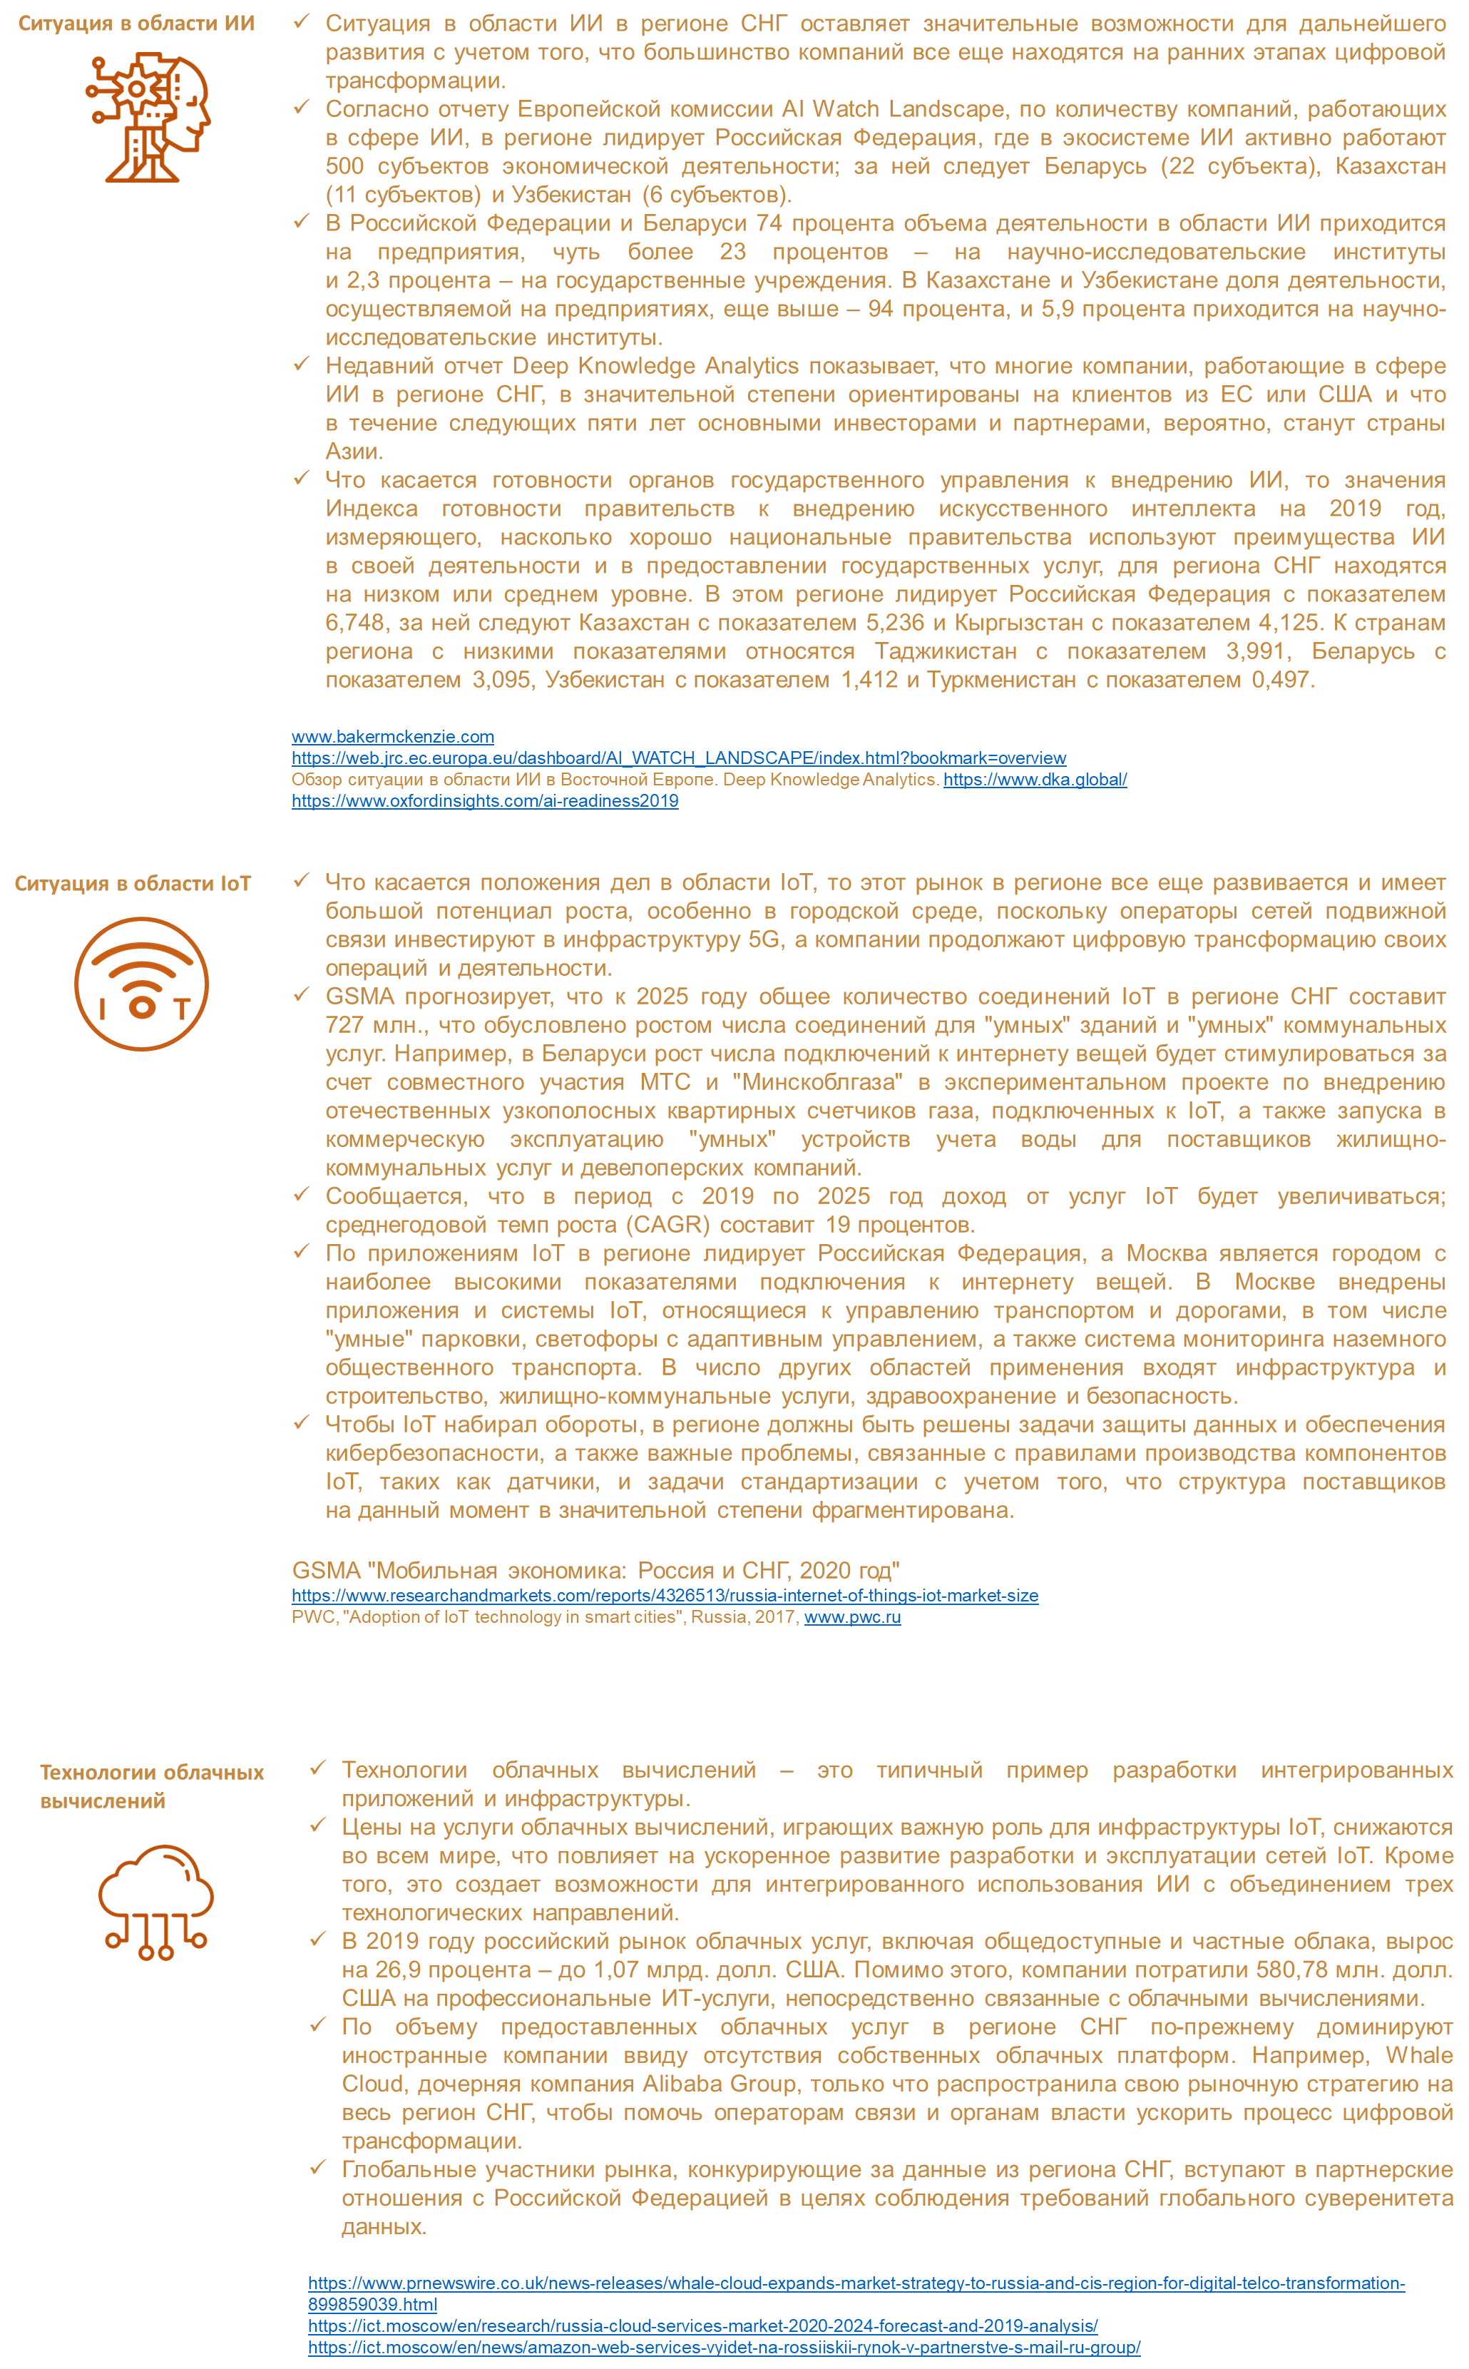

Вставка 5: Развитие сетей 5G в регионе СНГ
Одна из тенденций, которые будут определять цифровой ландшафт в регионе СНГ в 2020-е годы, – это развертывание сетей и внедрение услуг 5G. По оценкам GSMA Intelligence, к 2025 году проникновение технологии 5G в регионе СНГ достигнет 13 процентов (52 млн. соединений 5G). Хотя пандемия COVID-19, возможно, обусловила уменьшение количества новых сетей, введенных в действие в 2020 году, ожидается, что деятельность в области внедрения технологии 5G будет набирать обороты: с учетом все более успешных испытаний и развертывания базовых станций в 2021 году планируется ввод в действие коммерческих сетей 5G в Беларуси, Казахстане и Российской Федерации, в 2023 году – в Армении, Азербайджане и Узбекистане и в 2024 году – в Кыргызстане, Таджикистане и Туркменистане. В Российской Федерации правительство выделило 400 МГц из спектра миллиметровых волн 24 ГГц, а когда станут доступны полосы 700 МГц и 3,4–3,8 ГГц, которые в настоящее время используются другими службами, откроется еще больше возможностей для развертывания сетей 5G.
На приведенном ниже рисунке показаны запланированные мероприятия в области 5G в государствах СНГ.
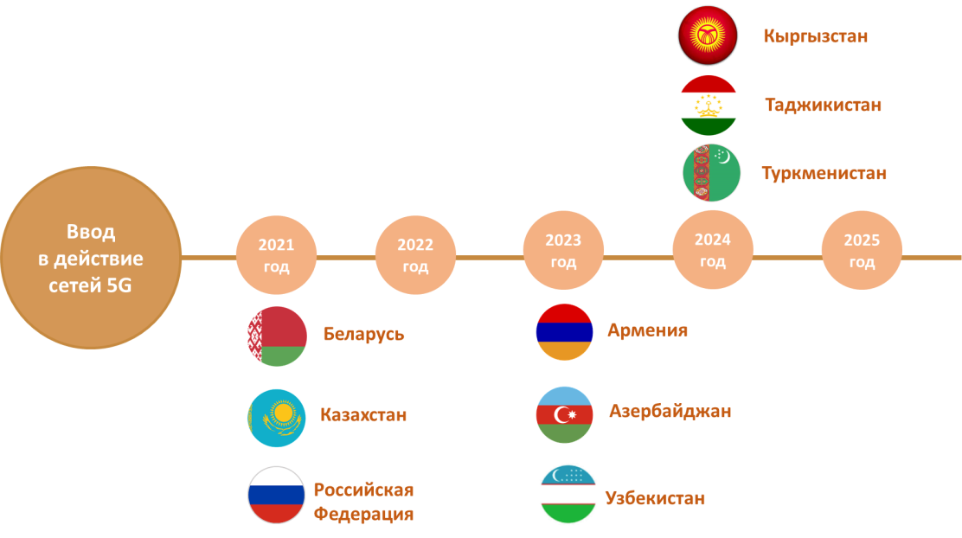
Источник: по материалам отчета GSMA "Мобильная экономика: Россия и СНГ, 2020 год".

Вставка 6: Влияние COVID-19 на цифровое развитие в регионе СНГ
Пандемия COVID-19 оказывает ускоряющее воздействие на цифровое развитие во многих областях и секторах в регионе СНГ, включая розничную торговлю, государственные услуги, общее/музыкальное образование, сельское хозяйство, культурный сектор и многие другие. Хотя исследований в области вклада цифровых технологий в смягчение последствий пандемии недостаточно, появляются убедительные свидетельства их положительного воздействия.
Например, в Армении было разработано решение для управления очередями в розничной торговле Earlyone¹, чтобы помочь продавцам контролировать вход в магазин во избежание превышения разрешенного максимального количества покупателей и для предотвращения скопления людей за пределами супермаркетов, магазинов, аптек и общественных заведений, подпадающих под действие правил, ограничивающих количество впускаемых людей. Это цифровое приложение позволяет: 1) контролировать вход в помещение для ограничения количества вошедших покупателей; 2) ограничить вероятность распространения COVID-19, устраняя скопление людей снаружи; и 3) минимизировать время ожидания покупателей путем предварительного планирования посещения.
В области сельского хозяйства в Казахстане был разработан онлайн-сервис AgroRuqsat², оказывавший поддержку фермерам в ходе посевных и полевых работ во время локдауна, когда было запрещено пересечение границ. AgroRuqsat – это бесплатный онлайн-сервис, предназначенный для решения вопросов, связанных с выдачей фермерам и их поставщикам разрешения на перемещение в карантинные зоны, путем удаленного приема заявок на электронные пропуска, обработки этих заявок и ведения реестра электронных пропусков.
В сфере образования в Российской Федерации была создана первая международная кибершкола будущего KIBERone³ для освоения нового поколения информационных технологий, которая поможет ограничить распространение COVID-19. Школа ориентирована на детей в возрасте от 6 до 14 лет и обеспечивает обучение в онлайн-формате, а также реализует программу поддержки для родителей учащихся, чтобы они могли быть ближе друг к другу и проводить больше времени вместе.
Другой инициативой Российской Федерации – уже в области культуры – является инициатива Свердловской филармонии⁴. В рамках этой инициативы школьникам вторых–девятых классов предоставляется доступ к высококачественным музыкальным образовательным программам, созданным музыковедами филармонии, а также к записям концертов оркестров и хора филармонии, приглашенных артистов и дирижеров.
В сфере поддержки бизнеса российский оператор связи ПАО "Ростелеком" в короткие сроки развернул центры обработки вызовов на базе услуг виртуальной телефонной станции⁵ (ВАТС) с выделением общенационального телефонного номера, что позволяет миллионам людей бесплатно пользоваться услугами связи по выделенному номеру и задавать интересующие их вопросы. Благодаря высокотехнологичному облачному решению компании смогут обрабатывать гораздо бо́льшие объемы заказов. "Ростелеком" также предложил услугу "Домашний офис". Новое предложение позволит предпринимателям поддерживать эффективные каналы связи с сотрудниками, клиентами и партнерами, не выходя из дома. Оно предназначено для компаний B2B (крупного, малого и среднего бизнеса) в Российской Федерации и других частных и государственных компаний.
В Беларуси выполненная ПРООН оценка малых и средних предприятий (МСП) перехода на цифровые технологии и использования передовых технологий в контексте COVID-19⁶ показала, что 33 процента МСП хотели бы войти в новые сегменты рынка с помощью онлайн-инструментов, а 24 процента планируют создавать новые цифровые продукты и услуги. Оценка также показала, что в 48 процентов МСП темпы перевода внутренних бизнес-процессов на цифровые технологии недостаточны для обеспечения эффективного функционирования ввиду низкого уровня осведомленности о доступных инструментах среди МСП и нехватки ресурсов или внутреннего потенциала для интеграции инноваций в бизнес-процессы. Это создает серьезные ограничения в отношении перспектив более активного внедрения цифровых инструментов.
МСЭ в своем документе для обсуждения на ГСР-20 "Экономическое воздействие COVID-19 на цифровую инфраструктуру"⁷ показал, что в среднесрочной перспективе (например, в 2021 году) страны с развитой инфраструктурой связи могут в два раза уменьшить негативное экономическое воздействие пандемии COVID-19. Однако существуют и факторы, ограничивающие возможности перехода на цифровые технологии для повышения социально-экономической устойчивости. К ним относятся цифровой разрыв (там, где он все еще сохраняется) и барьеры со стороны спроса, такие как ограниченная ценовая доступность и цифровая неграмотность. Кроме того, в документе подчеркивается, что преимуществами цифровой инфраструктуры для борьбы с пандемией могут воспользоваться только те отрасли, которые идут по пути цифровой трансформации, такие как логистика. В документе содержится ряд рекомендаций по устранению этих препятствий и повышению эффективности перехода на цифровые технологии, в которых подчеркивается, что сектору цифровой инфраструктуры необходимо пересмотреть некоторые из основополагающих концепций цифрового сектора, существовавших до пандемии COVID-19, в частности:
- принять конкретные действенные меры в секторе электросвязи, позволяющие частным операторам предоставлять всеобщий универсальный доступ к качественным сетям цифровой инфраструктуры и поддерживать развитие цифровой экономики;
- содействовать внедрению правительствами гораздо более широкого и целостного подхода к инвестициям в высокоскоростные широкополосные сети с учетом экономических, социальных и экологических/климатических выгод и затрат;
- рассмотреть возможные корректировки нормативно-правовой базы для стимулирования инвестиций при сохранении разумного уровня конкуренции, переход от традиционной к прагматичной точке зрения на положения о государственной помощи;
- воспользоваться возможностью задействовать COVID-19 в качестве катализатора перехода на цифровые технологии в секторах, где это еще не сделано, особенно в приложениях, в большей степени ориентированных на бизнес.
В целях более глубокого понимания последствий кризиса и разработки рекомендаций для стран МСЭ организовал различные имеющие отношение к пандемии COVID-19 инициативы, мероприятия и партнерства, включая Connect2Recover, глобальную платформу обеспечения устойчивости сетей REG4COVID, библиотеку сценариев использования ИКТ ВВУИО и связанные с COVID-19 информационные ресурсы по кибербезопасности CYB4COVID. К партнерским отношениям относятся создание специальной группы по связанным с COVID цифровым технологиям в чрезвычайных ситуациях в области здравоохранения (AHG-DT4HE), ИИ для здравоохранения, Программа действий Комиссии ООН по широкополосной связи и другие. Подробнее см. на веб-странице https://www.itu.int/en/Pages/covid-19.aspx.
____________________________
¹ http://earlyone.com/earlyone-retail-queue-management
² http://iuc.kz/
https://ruqsat.qoldau.kz/ru/information
³ https://kiber-one.com/
⁴ https://sgaf.ru
https://en.sgaf.ru/vkz
⁵ https://moscow.rt.ru/b2b/telephony/vats
⁶ https://www.eurasia.undp.org/content/rbec/en/home/library/sustainable-development/covid-19-and-the-countries-of-south-caucasus-western-cis-and-ukr.html
⁷ https://www.itu.int/ru/ITU-D/Conferences/GSR/2020/Pages/default.aspx

2.9 Тенденции в области цифровых услуг
Услуги цифровой экономики набирают обороты, по мере того как государственные учреждения и предприятия в регионе СНГ принимают стратегии, политику и планы развития цифровых технологий. Индекс развития электронного правительства ООН (EGDI) за 2020 год показывает положительные признаки ускоренного развития. Например, Казахстан продемонстрировал наиболее быстрый рост показателей EGDI в своей группе. В категории развивающихся стран, не имеющих выхода к морю, Казахстан демонстрирует наивысшее значение EGDI (0,8375) и входит во второй по величине (V3) класс оценки в группе очень высокого EGDI. В 2018 году Казахстан перешел из группы высокого EGDI в группу очень высокого EGDI и продолжает наращивать темпы развития электронного правительства в рамках программы "Цифровой Казахстан", улучшая качество и количество государственных услуг, предоставляемых через интернет, расширяя инфраструктуру ИКТ и повышая качество образования и уровень общей цифровой грамотности населения. За Казахстаном следуют Армения и Азербайджан, которые относятся к высшему классу оценки (HV) группы высокого EGDI и, следовательно, находятся на пороге перехода в группу очень высокого EGDI. Свои позиции также улучшили Азербайджан, Кыргызстан и Узбекистан.

Рисунок 19: Развитие электронного правительства в странах СНГ, EGDI, 2020 год
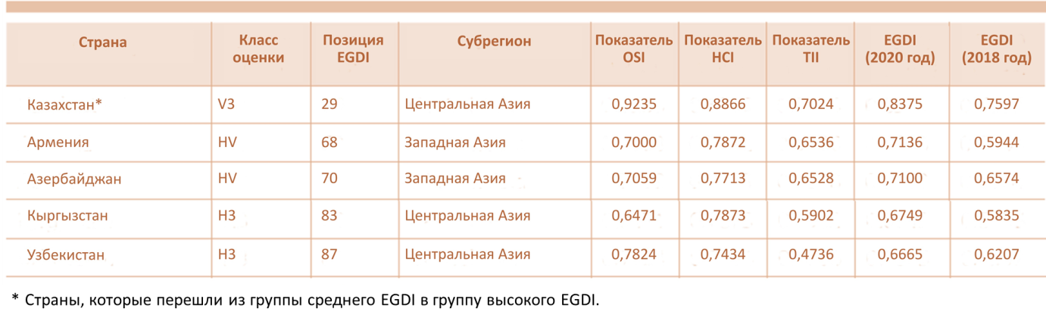
Источник: по материалам публикации "Исследование Организации Объединенных Наций: Электронное правительство, 2020".
Армения, Российская Федерация и Узбекистан демонстрируют чрезвычайно высокий уровень индекса электронного участия (EPI). EPI измеряет аспекты предоставления информации (как правительство информирует людей), консультирования (как правительство консультируется с людьми по вопросам политики или предоставления услуг на разных этапах процесса и может ли оно обеспечить обратную связь) и принятия решений (как правительство вовлекает людей в процесс принятия решений). Одним из примеров электронного участия является "Российская общественная инициатива". Что касается консультационных платформ, то в Армении создан единый веб-сайт для публикации проектов правовых актов.

Вставка 7: "Цифровой Казахстан": обеспечение подготовки государственных служащих в области цифровых технологий (из индекса развития электронного правительства ООН за 2020 год)
Ключом к успеху любых государственных усилий по переходу на цифровые технологии является наращивание кадрового потенциала в области обучения и тренинга пользователей программ на основе ИКТ. "Цифровой Казахстан" координирует текущие учебные программы повышения квалификации руководителей цифровых служб и ИТ-специалистов на всех уровнях государственного управления, чтобы привить государственным служащим навыки в области ИКТ и предоставить им поддержку, необходимую для работы в сфере цифровой трансформации государственного управления. Учебные семинары ориентированы на секторы экономики, новые технологические тенденции и приобретение навыков по управлению проектами. На данный момент государственные служащие могут участвовать в программах обучения в Университете Назарбаева в Казахстане, Академии государственного управления при президенте Республики Казахстан, Академии электронного управления в Эстонии и Центре лидерства электронного правительства в Сингапуре. Центральным элементом этой программы непрерывного образования является стремление к наращиванию потенциала специалистов по повышению квалификации посредством государственных и частных партнерств. Цель состоит в том, чтобы гарантировать, что отдельные специалисты и руководители цифрового правительства овладеют стратегическим мышлением и компетенциями, необходимыми в настоящее время и в будущем, и смогут развивать их у других. Способности к руководству трансформацией необходимо развивать на индивидуальном уровне, чтобы государственные служащие располагали навыками и стратегиями, необходимыми для решения стремительно возникающих и все более сложных проблем, а также могли наращивать цифровой, институциональный, организационный и общественный потенциал.
Источник: из Индекса развития электронного правительства ООН за 2020 года; первоисточники: United Nations Public Service Awards database (https://publicadministration.un.org/en/UNPSA);
Digital Kazakhstan, "О программе" (https://digitalkz.kz/o-programme/).

3. Тенденции в области нормативно-правового регулирования в регионе СНГ
Надлежащая нормативно-правовая база является ключом к успешной цифровой трансформации, которая должна быть всеобъемлющей и устойчивой и сводить к минимуму возможные проявления нежелательных последствий как для рыночных структур, так и для потребителей. По мере проявления последствий кризиса COVID-19 усиливается неравенство внутри стран и между ними не в последнюю очередь потому, что существующие системы управления и нормативно-правового регулирования, а также механизмы ее реализации не в состоянии обеспечить более справедливые результаты. По мере ускорения темпов цифровой трансформации решающим моментом становится определение эффективного подхода к нормативно-правовому регулированию. В рамках дополнительных регуляторных показателей МСЭ в настоящее время приняты инструмент отслеживания нормативно-правовой базы в области ИКТ и новый опорный показатель совместного регулирования пятого поколения (опорный показатель G5); МСЭ определил основные направления реформы нормативно-правовой базы и указал, как страны могут ускорить переход к нормативным требованиям следующего поколения.

3.1 Новая парадигма совместного нормативно-правового регулирования
Возникла новая парадигма нормативно-правового регулирования – "золотой стандарт" сотрудничества между регуляторными и директивными органами, направленного на ускорение всеобщей цифровой трансформации. Эта новая парадигма воплощена в подходе совместного регулирования (см. определение общей концепции во вставке 8), который должен обеспечить участие широкого круга различных заинтересованных сторон в обоснованной разработке правил и принятии решений на основе фактических данных с учетом их социальных и экономических последствий при уделении первоочередного внимания последним. Совместное регулирование может быть легко применимо ко многим областям работы по нормативно-правовому регулированию. Внедрение и эффективная эксплуатация инструментов совместного управления и регулирования на основе данных также могут принести существенную пользу в отношении совместного использования и развития инфраструктуры.
МСЭ разработал концепцию совместного регулирования в 2016 году и с тех пор ежегодно проверяет ее на каждом Глобальном симпозиуме для регуляторных органов (ГСР). Хотя концепция продолжает развиваться, в 2020 году ее лучше всего использовать как основу для обсуждения эволюции моделей регулирования и политики и определения дальнейших действий в направлении цифровой трансформации для отрасли и регуляторных органов как единого целого.

Вставка 8: Совместное нормативно-правовое регулирование – перспективная концепция
Что такое совместное регулирование?
Совместное регулирование, или регулирование пятого поколения (G5), – это широкое понятие, которое МСЭ определил на основе концепции поколений регулирования ИКТ. Оно знаменует собой фундаментальный сдвиг в отношении способов регулирования, его целостной политической основы и заинтересованных сторон, которые оно объединяет, – от директивных органов, отраслевых и межотраслевых регуляторных органов до участников рынка любого масштаба. Оно также переносит акцент в подходе к регулированию на модели поведения рынков и влияние на рынки и их развитие.
При совместном регулировании основное внимание уделяется обеспечению выгод для потребителей и защите их прав и использованию для этого ресурсов государственных учреждений и промышленных предприятий путем систематизированных консультаций, сотрудничества и согласования. Совместное регулирование достигается не командно-административными методами, а основывается на лидерстве, стимулировании и практике. Данная концепция также охватывает набор новых инструментов, используемых регуляторными органами для решения задач, связанных с цифровой трансформацией и экономикой данных.
Зачем нужно совместное регулирование?
В настоящее время все пути ведут к более тесному сотрудничеству, лучшим каналам связи и более высокой пропускной способности. Однако, хотя доводы в пользу сотрудничества неопровержимы, прогресс застопорился вследствие борьбы за власть, нехватки ресурсов и ошибочных представлений. Необходим существенный прогресс в направлении инклюзивного совместного регулирования на благо всех пользователей цифровых услуг сегодня и в будущем; эта потребность базируется на четырех основных принципах.
• Цифровая трансформация меняет правила игры, особенно в условиях "новой нормы" в контексте нынешней глобальной пандемии
ИКТ стали основой каждого сектора экономики и непременным условием эффективности бизнеса, роста национальной экономики, а в последнее время и ее устойчивости. Регуляторные органы должны гарантировать, что нормативно-правовое регулирование будет наиболее эффективным и действенным образом достигать своих целей, в частности повышения устойчивости сетей и увеличения их пропускной способности и покрытия, не создавая непропорциональной, избыточной или дублирующей нагрузки на рынок.
• Новому цифровому миру необходима новая концепция регулирования
ИКТ могут кардинально трансформировать образование, здравоохранение, управление природопользованием, сельское хозяйство, торговлю и предпринимательство, государственные услуги и многое другое. Для этого необходимо создать рациональные структуры политики и регулирования, а также соответствующие сети и услуги.
• Целостный и согласованный подход позволит достичь большего эффекта
Разрозненное регулирование сектора ИКТ в цифровом мире нецелесообразно: совместное регулирование будет отражать взаимодействие между цифровой инфраструктурой, услугами и контентом вне зависимости от рамок секторов и национальных границ. Кроме того, оно гармонизирует правила и обеспечит последовательную реализацию политики и внедрение нормативно-правовой базы, которые в течение многих лет развивалась изолированно в разных секторах.
• Основное внимание в концепции регулирования уделяется развитию и социальной интеграции
Совместное регулирование – это регулирование, ориентированное на человека: оно направлено на обеспечение устойчивости и долгосрочных выгод в отличие от максимизации прибыли отрасли и исключительного экономического роста. Лица, поддерживающие реализацию концепции совместного регулирования, также участвуют в обеспечении возможности установления соединений для маргинализированных лиц, лиц с ограниченными возможностями, сообществ с низким уровнем дохода, сообществ, сталкивающихся с проблемой обнищания из-за недостаточного уровня образования, и удаленных или изолированных групп населения, которые также могут не иметь базовой инфраструктуры, такой как электросети, в связи с чем необходим гораздо более новаторский и коллективный подход к разработке политики.
Пять поколений регулирования в области ИКТ – концептуальная основа

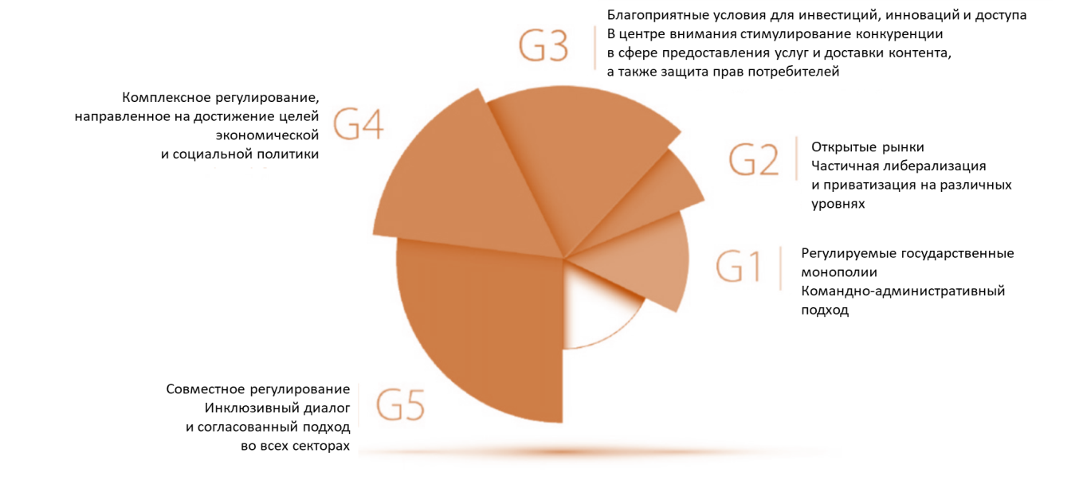
Источник: МСЭ, 2020 год.

3.2 Опорный показатель G5 для совершенствования
Чтобы получить представление об уже пройденном пути в направлении совершенствования регулирования, а также о будущих его направлениях, МСЭ разработал опорный показатель G5 для совершенствования регулирования, основанный на Руководящих указаниях ГСР на основе примеров передового опыта и на исследованиях и анализе МСЭ. Опорный показатель G5, впервые разработанный в 2019 году для определения новых целей в области совершенствования регулирования, основан на обширном и разнообразном наборе показателей и вскоре будет охватывать все Государства – Члены МСЭ. Показатели сгруппированы по трем направлениям, включая совместное управление, принципы разработки политики и набор инструментов G5. Межотраслевые нормативно-правовые базы, разработанные с помощью обобщения различных показателей, имеют решающее значение для создания инклюзивного, устойчивого и ориентированного на развитие рынка цифровых услуг – краеугольного камня цифровой трансформации. Обзор опорного показателя G5 МСЭ представлен во вставке 9. Более подробную информацию можно получить из отчета МСЭ "Глобальные регуляторные перспективы в области ИКТ, 2020 год".

Вставка 9: Вкратце об опорном показателе G5 МСЭ
Что это такое?
Опорный показатель G5 – это новый инструмент для директивных и регуляторных органов. Он обеспечивает ускоренное внедрение совместного межотраслевого регулирования как наилучшего и кратчайшего пути к цифровой трансформации на благо всех. Для этого используется совершенно новый трехмерный подход, в рамках которого основное внимание уделяется совместному регулированию и предлагаются оригинальные и высокоэффективные идеи. Опорный показатель G5 – это новый золотой стандарт сотрудничества между регуляторными органами.
Что дает опорный показатель G5?
Это мощный и простой инструмент, который измеряет изменения в нормативно-правовой базе, помогая директивным и регуляторным органам ориентироваться в сложном цифровом мире. Он задействует дополнительные аспекты, имеющие большое значение для директивных и регуляторных органов:
- устанавливает новые цели по совершенствованию нормативно-правовой базы;
- выявляет недостатки в достижении ЦУР и предлагает решения;
- подробно рассматривает политические тенденции;
- обогащает обсуждение глобальной политики.
В чем особенность опорного показателя G5?
Во-первых, для его измерения используется совершенно новый трехмерный подход, в рамках которого основное внимание уделяется совместному регулированию.
Во-вторых, его делает особенно мощным сочетание трех элементов:
1) предметный охват – большинство Государств – Членов МСЭ, все регионы, данные за 2018–2019 годы;
2) простота использования – простая методика, три аспекта регулирования и простые в измерении показатели. Директивные органы могут проверять и обновлять данные по странам, сравнивать их с другими данными и строить прогнозы. Он позволяет легко взаимодействовать с инструментом отслеживания нормативно-правовой базы в области ИКТ и оценивать межотраслевые нормативные базы, быстро определяя "выигрышные" направления;
3) объективность – он опирается на самые актуальные фактические данные.
Что такое трехмерный подход и почему он важен?
Опорный показатель G5 основывается на принципе преодоления сложности путем упрощения. В нем используются три аспекта регулирования, или ракурса, сфокусированных на ДНК совместного регулирования G5:
1) сотрудничество – самый главный признак регулирования G5. Основное внимание уделяется расширению и углублению межотраслевого сотрудничества между регуляторными органами в области ИКТ и их коллегами;
2) общеполитические принципы – основное внимание уделяется использованию политических принципов (которые все чаще заменяют правила при разработке политики);
3) набор инструментов регулирования G5 – основное внимание уделяется использованию переосмысленных инновационных политических инструментов, способных инициировать переход к цифровой экономике.
Почему опорный показатель G5 особенно важен сегодня?
1. Регулирование меняется по мере повышения степени зрелости цифровых рынков. В ходе цифровой трансформации развитие экономики в этом десятилетии пойдет по совершенно иному пути, чем в предыдущие годы.
2. Существующие показатели не отражают всей картины. Три четких аспекта регулирования опорного показателя открывают новые перспективы и новые идеи, которые до сих пор были неочевидными.
3. Полностью задействованы высокоуровневые политические принципы разработки. В нашу цифровую эпоху многоуровневого и сложного регулирования правила все чаще уступают место принципам.
4. Сотрудничество между отраслевыми/межотраслевыми регуляторными органами. Сотрудничество – основной признак регулирования G5 – имеет важное значение для актуальных, согласованных и эффективных действий.
5. Опорный показатель лучше тысячи слов. Директивным органам требуется инструмент, с помощью которого можно легко и быстро оценить и смоделировать систему и инструменты регулирования, сравнивая подобное с подобным.
Источник: МСЭ, 2020 год.

3.3 Зрелость нормативно-правовой базы ИКТ в регионе СНГ
В регионе СНГ сохраняется значительный потенциал для повышения степени зрелости нормативно-правовой базы. Прогресс в области создания такой базы здесь идет медленнее, чем в большинстве других регионов. В СНГ лидирует Армения, которая в 2019 году стала единственной страной категории G4. Кыргызстан – единственная страна категории G3. В настоящее время СНГ – это единственный регион, где нет лидера по совместному регулированию, и в пятерку лучших все еще входят страны категории G2. Несмотря на относительно небольшое количество стран в регионе, несоразмерность зрелости его нормативно-правовой базы особенно заметна. Самая передовая страна СНГ занимает 41-е место в мировом рейтинге, а наиболее отсталая – 191-е место. Регион демонстрирует устойчивый прогресс с 2007 года, когда 11 из 12 стран имели статус G1 или G2, а одна страна относилась к категории G3. В 2018 году, 11 лет спустя, одна страна достигла статуса G3 и одна – статуса G4. В целом нормативно-правовая база в СНГ развивается замедленными темпами, и с 2007 года его среднегодовые показатели остаются ниже среднемировых. Три страны по-прежнему относятся к категории G1, не сумев провести важные реформы и подняться по лестнице регулирования.

Рисунок 20: Эволюция поколений систем регулирования ИКТ, регион СНГ,
2007–2019 годы
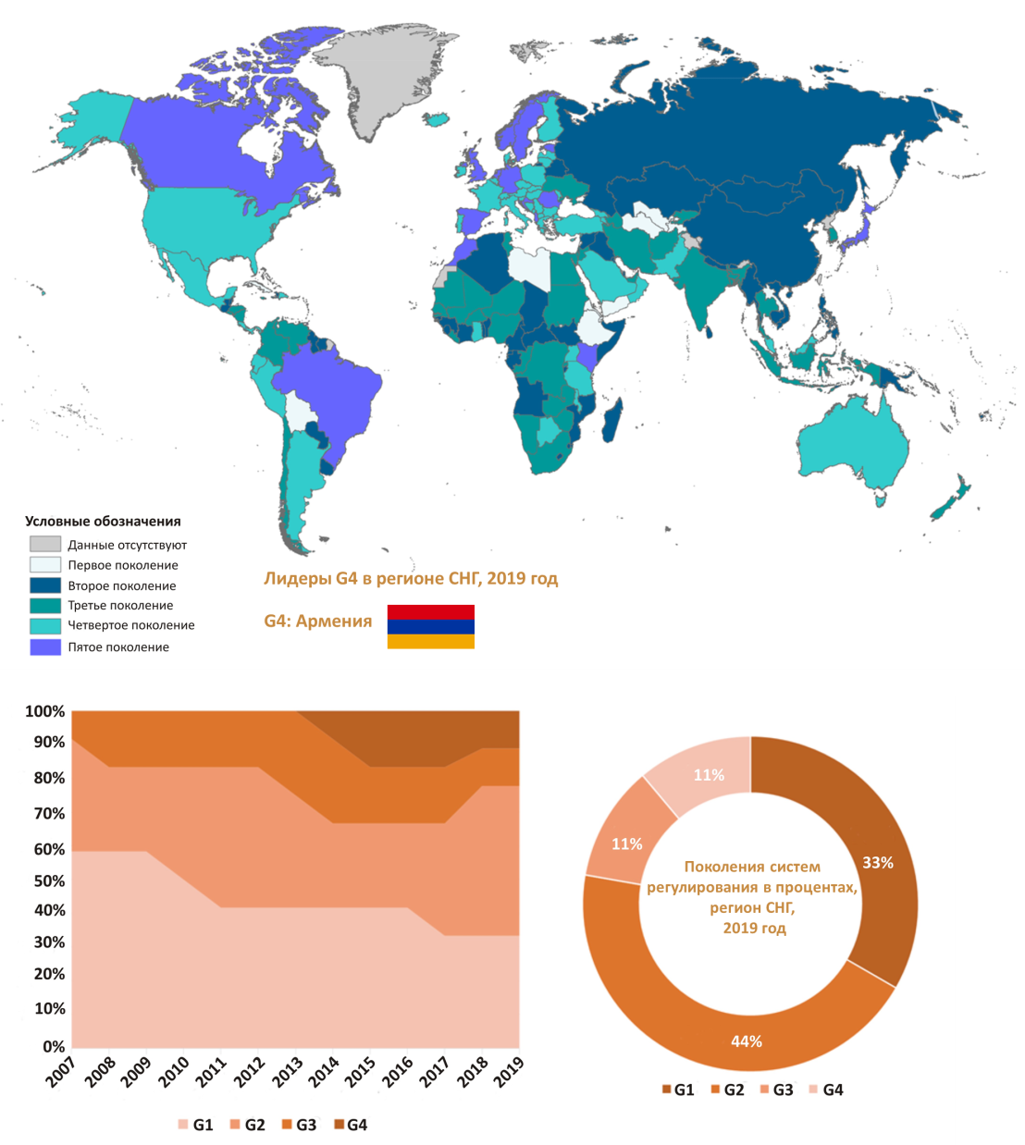
Правовая оговорка. Употребляемые обозначения, а также изложение материала на настоящей карте не означают выражения какого бы то ни было мнения со стороны МСЭ и Секретариата МСЭ в отношении правового статуса какой-либо страны, территории, города или района, или их властей, а также в отношении делимитации их границ.
Источник: На основе данных МСЭ, 2019 год.
Анализ МСЭ на глобальном уровне показывает, что хотя цифровые технологии набирают силу и формируют деятельность регуляторных органов, пока слишком немногие страны достигли зрелости, необходимой для того, чтобы вызвать эффект мультипликации в развитии и цифровой трансформации – в 9 из 10 стран ИКТ по-прежнему регулируются как отдельный сектор экономики. Однако теперь авангард из 8 процентов стран имеет целостную, перспективную нормативно-правовую базу, позволяющую осуществлять цифровую трансформацию в рамках всей экономики этих стран. Более подробную информацию и более глубокий анализ по странам можно найти в публикациях инструмент отслеживания нормативно-правовой базы в области ИКТ и Глобальные регуляторные перспективы в области ИКТ, 2020 год. Более подробная информация о региональных рынках и тенденциях в области регулирования и тарифной политики представлена на портале данных МСЭ Око ИКТ.
В 2021 году МСЭ начинает проведение серии тематических исследований по нормативно-правовым и институциональным базам и совместному управлению в отдельных странах. В них будут рассматриваться различные ситуации и политические модели регулирования в целях изучения проблем, новых идей и уроков, извлеченных регуляторными органами на пути к совместному регулированию. Эти тематические исследования также будут посвящены обеспечению более четкого понимания роли и влияния сотрудничества и совместного управления, а также использованию новых инструментов для регулирования рынков ИКТ. Библиотека тематических исследований в области совместного регулирования будет представлена на ГСР-21 и размещена на веб-сайте МСЭ. Выводы и наблюдения, сделанные в ходе этого процесса, будут включены в глобальный проект по переходу к совместному регулированию, который будет представлен на ВКРЭ-21.

Вставка 10: Справочник и Платформа по цифровому регулированию
МСЭ собирает важную информацию, относящуюся к различным областям, включая управление регулированием, конкуренцию, всеобщий доступ, урегулирование проблем потребителей, управление использованием спектра, доверие и безопасность, новые технологии, связь в чрезвычайных ситуациях и техническое регулирование. Чтобы обеспечить простой доступ к этому огромному объему информации, МСЭ вместе с Всемирным банком опубликовали в 2020 году Справочник и Платформу по цифровому регулированию – сборник практических рекомендаций и примеров передового опыта для директивных и регуляторных органов во всем мире, заинтересованных в использовании преимуществ цифровой экономики и цифрового общества для граждан и бизнеса. Документ предоставляет актуальную информацию по основам регулирования ИКТ в свете цифровой трансформации, охватывающую разные секторы, а также включает новые аспекты и инструменты регулирования, которые регуляторным органам ИКТ следует учитывать при принятии регламентарных решений.
Источник: ITU-World Bank Digital Regulation Platform. www.digitalregulation.org

3.4 Экономический вклад широкополосной связи, цифровизации и регулирования в сфере ИКТ в регионе СНГ
Вклад широкополосной связи, цифровизации и регулирования ИКТ в экономическое и социально-экономическое развитие в регионе СНГ не вызывает сомнений. В недавнем исследовании МСЭ "Экономический вклад широкополосной связи, цифровизации и регулирования в сфере ИКТ: эконометрическое моделирование для региона Содружества Независимых Государств МСЭ" измеряется влияние фиксированной и подвижной широкополосной связи и цифровой трансформации на экономику в регионе в целом и показано, в какой степени институциональные и нормативные переменные способствуют развитию цифровой экосистемы.
Результаты исследования, представленные на Рисунке 21, показывают, что 10-процентный рост проникновения подвижной и фиксированной широкополосной связи в регионе СНГ приведет к увеличению ВВП на душу населения соответственно на 1,2 процента и 0,6 процента. Кроме того, в отчете подтверждается положительное влияние компонента нормативно-правового регулирования в регионе, дающее основания предполагать, что 10-процентное повышение оценки в инструменте отслеживания нормативно-правовой базы в области ИКТ приведет к повышению индекса развития цифровой экосистемы CAF на 1,58 процента.

Рисунок 21: Влияние фиксированной и подвижной широкополосной связи и цифровизации на экономику, 2019 год
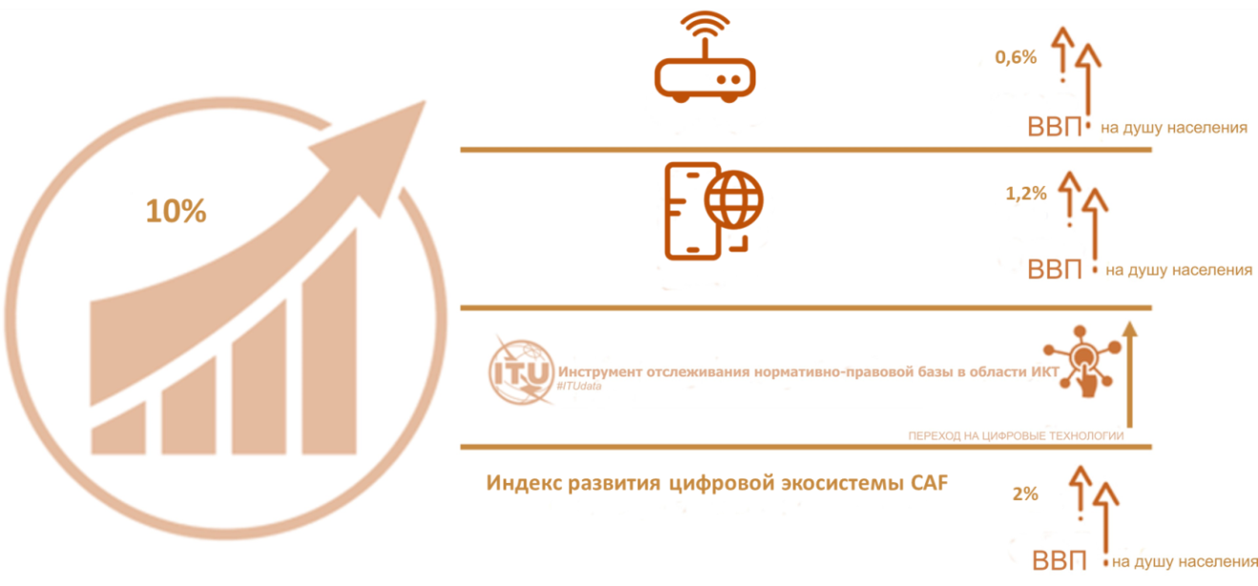
Источник: по материалам исследования МСЭ "Экономический вклад широкополосной связи, цифровизации и регулирования в сфере ИКТ: эконометрическое моделирование для региона Содружества Независимых Государств МСЭ", 2019 год.

Вставка 11: Влияние политики, регулирования и институтов на эффективность сектора ИКТ
Нормативно-правовая и институциональная база оказывают ощутимое влияние на эффективность сектора ИКТ и его вклад в национальную экономику в целом. Директивные и регуляторные органы все чаще основывают свои решения на эмпирических данных, чтобы эффективнее решать проблемы и устранять пробелы в существующей нормативно-правовой базе цифровых услуг и приложений.
Обновление нормативно-правовой базы – что важно?
Данные, представленные в новом исследовании МСЭ, позволяют сделать важные выводы, которые могут помочь органам государственной власти, директивным и регуляторным органам и операторам связи находить решения в отношении инвестиций в инфраструктуру и ее развертывания в предстоящие годы.
- Нормативно-правовая институциональная база сопряжена с позитивным воздействием на значительный рост инвестиций в сектор электросвязи. Для этого необходим отдельный, независимый и автономный регуляторный орган в секторе ИКТ с широкими полномочиями, применяющий передовую практику регулирования в отношении лицензирования, мониторинга качества услуг, совместного использования спектра и конкурентной рыночной среды.
- Снижение налогообложения связано со значительным ростом капиталовложений, поскольку увеличивает доступные финансовые ресурсы для развертывания сети.
- Сокращение бюрократических процессов в органах государственной власти связано со значительным ростом капиталовложений, что подтверждает актуальность эффективного государственного управления. Это подчеркивает важность сокращения времени, необходимого для получения разрешений, связанных с развертыванием сети, выполнения требований по строительству муниципальной сети и сокращения других бюрократических издержек.
Усиление регулирования в секторе подвижной связи
Было установлено, что в секторе подвижной связи значительное положительное воздействие на инвестиции, приводящее к увеличению охвата населения услугами, снижению цен, ускорению внедрения и, как следствие, макроэкономическому воздействию на ВВП на душу населения, оказывают следующие меры политики:
  - введение национального плана развития широкополосной связи (дополненного надежной системой реализации и руководства), свидетельствующее о том, что формирование цифровой повестки дня имеет решающее значение для активизации инновационной деятельности и роста инвестиций;
  - конвергентная система лицензирования обеспечивает гибкий подход к политике в области ИКТ, лучше адаптированный к технологическим достижениям и обеспечивающий максимальную рентабельность инвестиций;
  - разрешение добровольных соглашений о совместном использовании спектра помогает операторам создавать оптимальные возможности для повышения рентабельности инвестиций и стимулирует развертывание сетей;
  - введение переносимости телефонных номеров подвижной связи, что устраняет барьеры и делает рынок более динамичным, стимулируя конкуренцию и инновации;
  - открытость для иностранных операторов повышает доступность капитала для развития и модернизации сетей и позволяет осуществлять передачу технологий и знаний;
  - национальный антимонопольный орган помогает контролировать несколько сегментов рынка во избежание антиконкурентных действий.
Источник: ITU, The impact of policies, regulation, and institutions on ICT sector performance, 2021.

Вставка 12: Инициативы в области нормативно-правовой базы в регионе СНГ, связанные с COVID-19
Пандемия COVID-19 вызвала серьезный сбой в экономической деятельности, затронув все отрасли, хотя и в разной степени. Чтобы смягчить это воздействие, различные участники сектора ИКТ предприняли ряд экстренных шагов и инициатив в сферах защиты прав потребителей, управления трафиком и его приоритизации, обеспечения наличия, ценовой приемлемости и доступности услуг широкополосной связи, организации электросвязи в чрезвычайных ситуациях, стратегий универсального обслуживания, QoS и QoE и т. д. К этим мерам относятся увеличение пропускной способности каналов и скорости широкополосной связи, предоставление бесплатных услуг потребителям, предоставление информационных услуг в связи с COVID-19, управление сетями, обеспечение более гибкого использования спектра IMT, бесплатный доступ к платформам онлайн-обучения, общее упрощение нормативных требований к лицензиатам, новые сети фиксированного беспроводного доступа, устранение недостоверной информации о COVID-19, разработка технологии отслеживания контактов и услуги широкополосного доступа, субсидируемые государством.
Чтобы обеспечить простой доступ к этой информации, МСЭ создал глобальную платформу обеспечения устойчивости сетей (#REG4COVID), которая позволяет регуляторным органам ИКТ, директивным органам и другим заинтересованным сторонам обмениваться информацией и узнавать об инициативах и мерах, принимаемых во всем мире в целях содействия сохранению соединенных сообществ во время кризиса COVID-19. На нижеследующей карте представлен обзор количества представлений, поданных через эту платформу разными странами.
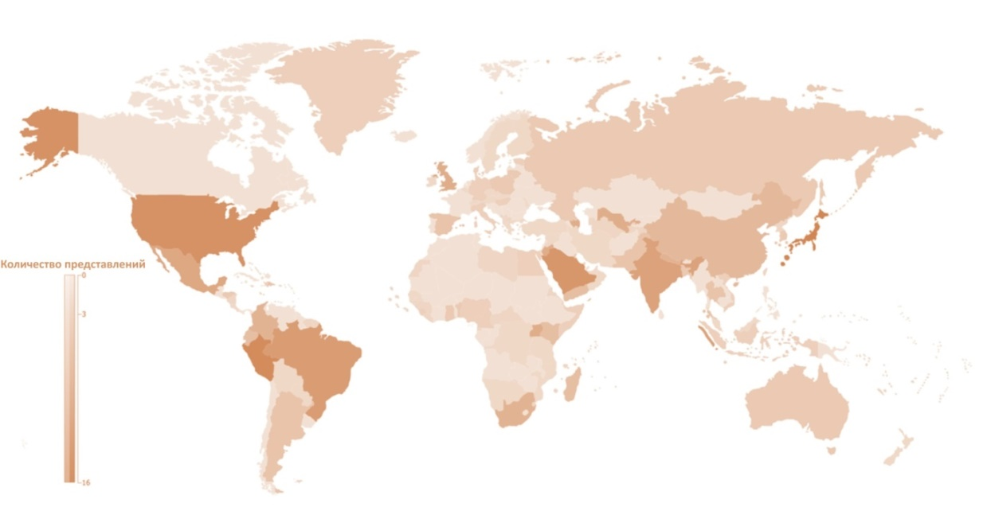
Правовая оговорка. Употребляемые обозначения, а также изложение материала на настоящей карте не означают выражения какого бы то ни было мнения со стороны МСЭ и Секретариата МСЭ в отношении правового статуса какой-либо страны, территории, города или района, или их властей, а также в отношении делимитации их границ.
Большинство стран в регионе СНГ подали представления с использованием этой платформы, при этом Казахстан, Кыргызстан, Узбекистан и Армения представили более двух инициатив в четырех разных областях. Это отражено на рисунке ниже.
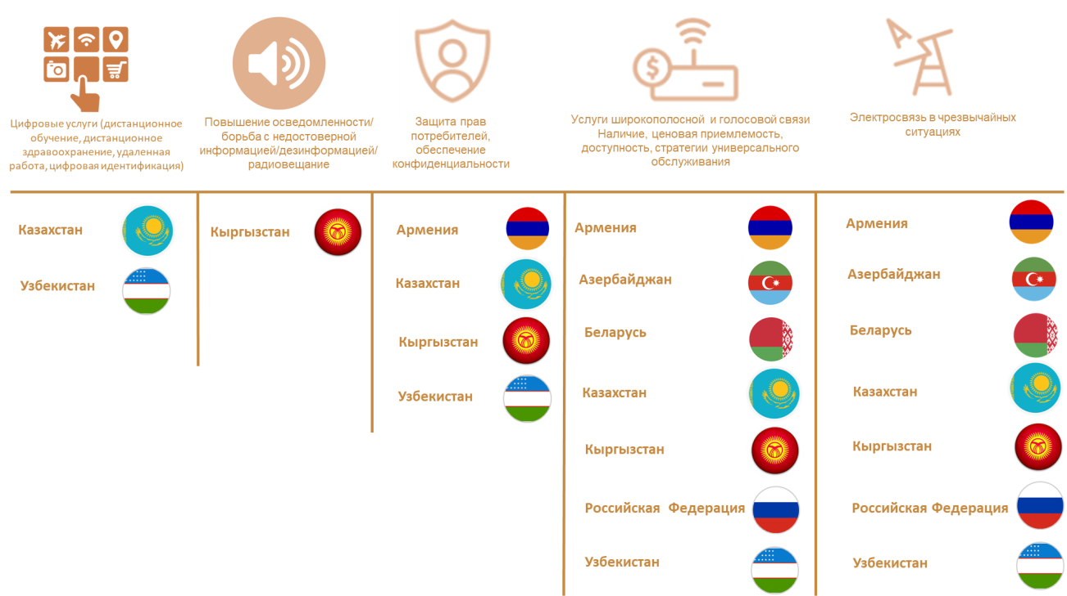
Источник: на основе данных МСЭ. https://reg4covid.itu.int/
Отрасль принимает активное участие в принятии чрезвычайных мер для смягчения последствий пандемии COVID-19. В число этих мер входят бесплатные образовательные услуги и обеспечение доступа к веб-сайтам органов власти, льготные тарифы для медицинских работников и бесплатный доступ к системам для проведения онлайн-конференций в целях обеспечения непрерывности хозяйственной деятельности и поддержки восстановления экономики. Например, меры, принятые компанией VEON, затронули пять ее операторов, работающих на 10 рынках (включая рынки в регионе СНГ), и предусматривали бесплатные голосовые вызовы и передачу данных, а также доступ к специалистам в области здравоохранения¹.
Нижеследующий рисунок основан на информации, взятой из отчета GSMA "Мобильная экономика: Россия и СНГ, 2020 год", и демонстрирует некоторые меры, принятые операторами в отдельных странах СНГ для смягчения воздействия пандемии.
Меры реагирования отдельных операторов на пандемию COVID-19 в регионе СНГ
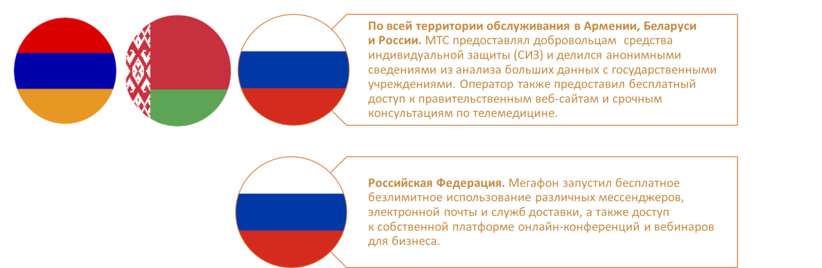
Источник: по материалам отчета GSMA "Мобильная экономика: Россия и СНГ, 2020 год".
В документе для обсуждения ГСР "Пандемия в эпоху интернета: ответные меры отрасли связи", опубликованном МСЭ в июне 2020 года, более полно рассматриваются и обобщаются меры, принимаемые участниками отрасли². В приведенных ниже таблицах, взятых из этого документа, указаны отдельные меры, принимаемые операторами, поставщиками контента и поставщиками онлайн-услуг.
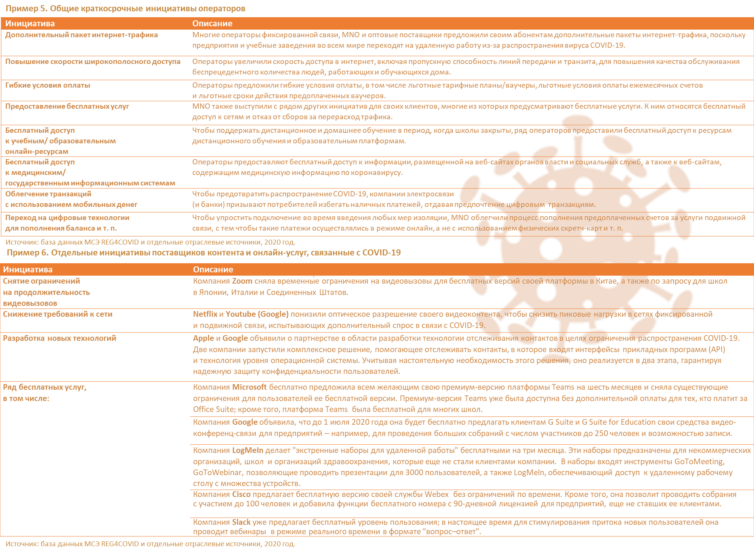
____________________________
¹ GSMA, "Мобильная экономика: Россия и СНГ, 2020 год".
² ITU, Pandemic in the Internet Age: communications industry responses (2020). https://reg4covid.itu.int/wp-content/uploads/2020/06/ITU_COVID-19_and_Telecom-ICT.pdf

4. Возможности и проблемы цифровой трансформации
Для того чтобы использовать возможности цифровой трансформации и решить возникающие проблемы, БРЭ укрепляет международное сотрудничество и солидарность в вопросах предоставления технической помощи, а также создания, развития и совершенствования оборудования и сетей электросвязи и ИКТ в развивающихся странах. Десять направлений деятельности или тематических приоритетов МСЭ-D/БРЭ направляют и определяют работу БРЭ и способствуют достижению его целей. В число этих направлений входят наращивание потенциала, кибербезопасность, цифровая интеграция, экосистемы цифровых инноваций, цифровые услуги и приложения, электросвязь в чрезвычайных ситуациях, защита окружающей среды, сети и цифровая инфраструктура, политика и регулирование, а также статистика. Многие инициативы, проекты и программы по этим направлениям реализуются в форме прямой технической помощи Государствам-Членам или инициатив по наращиванию потенциала, таких как мероприятия или семинары, часто в сотрудничестве с другими заинтересованными сторонами, включая Членов секторов, учебные заведения и другие международные организации.

4.1 Ход выполнения региональных инициатив для региона СНГ
В рамках тематических приоритетов МСЭ-D был предпринят ряд инициатив в регионе СНГ. Эти инициативы полностью согласованы с региональными инициативами МСЭ для региона СНГ на 2018–2021 годы и реализуются в их рамках. Как показано в нижеследующей вставке 13, в регионе СНГ реализуются пять региональных инициатив: РИ 1 "Развитие электронного здравоохранения для обеспечения здорового образа жизни и содействия благополучию для всех в любом возрасте"; РИ 2 "Использование электросвязи/ИКТ для обеспечения всеохватного, справедливого, качественного и безопасного образования, включая повышение уровня знаний женщин в сфере ИКТ и электронного правительства"; РИ 3 "Развитие и регулирование инфокоммуникационной инфраструктуры для обеспечения открытости, безопасности и жизнестойкости городов и населенных пунктов"; РИ 4 "Мониторинг экологического состояния, наличия и рационального использования природных ресурсов"; и РИ 5 "Содействие инновациям и партнерству в сфере внедрения технологий интернета вещей и их взаимодействие в сетях электросвязи, включая сети 4G, IMT-2020 и сети последующих поколений, в интересах устойчивого развития". На рисунке также представлен обзор ключевых инициатив и проектов, реализованных в период 2018–2020 годов, часть из которых более подробно обсуждаются в следующих разделах.
Подробное описание всех инициатив, предпринятых Региональным отделением МСЭ для региона СНГ, имеется на веб-сайте Регионального отделения МСЭ для региона СНГ.

Вставка 13: Региональные инициативы, реализуемые в СНГ
в период 2018–2021 годов – определение, задачи и текущие проекты
Пять региональных инициатив для СНГ, предусмотренных Планом действий Буэнос-Айреса, определяют дорожную карту, которой должны следовать страны региона СНГ. Они предоставляют всем заинтересованным сторонам возможности для развития ИКТ по согласованию с органами власти. Эти инициативы перечислены ниже.
Источник: Региональное отделение МСЭ для региона СНГ.

4.2 Региональные инициативы: достижения
Осуществляя перечисленные выше мероприятия, регион СНГ значительно продвинулся по всем направлениям, охватываемым региональными инициативами для региона СНГ и за его пределами. Заметные достижения перечислены на Рисунке 22.

Рисунок 22: Региональные инициативы: области, в которых достигнут прогресс
Источник: Региональное отделение МСЭ для региона СНГ.

4.3 Региональные инициативы: проблемные области
Несмотря на значительный прогресс, достигнутый в регионе, сохраняются некоторые давние проблемы, а в течение последних трех лет возникли новые. Ниже приведено описание главных проблем в контексте каждой региональной инициативы, основанное на опыте и исследованиях МСЭ.
Развитие инфраструктуры ИКТ
Развитие инфраструктуры ИКТ является приоритетным для СНГ по следующим направлениям:
• Сети будущего (pre-Network 2030);
• Эффективность и автоматизация;
• 5G;
• интернет вещей;
• оптические технологии;
• развивающиеся технологии;
• социально значимые проекты в области ИКТ;
• подключенный транспорт.
Цифровая трансформация
В процессе цифровой трансформации сохраняются некоторые проблемы, особенно в сфере отечественных инноваций, финансовых услуг и образования, а также услуг цифрового правительства в разных областях. Поэтому главным приоритетом для стран региона СНГ наряду с созданием цифровых государственных услуг на основе открытых инноваций остается развитие взаимосвязанной инновационной экосистемы для стартапов и цифровой трансформации.
Кибербезопасность
Необходимо решить серьезные проблемы в области кибербезопасности. Например, необходимо пересмотреть национальные стратегии кибербезопасности стран СНГ для реагирования на киберугрозы после пандемии COVID-19 в контексте растущей зависимости от инфраструктуры ИКТ. Кроме того, самой большой проблемой остается проблема кадровых ресурсов из-за нехватки как технического, так и руководящего персонала. Еще одна область, требующая повышенного внимания, – это национальные группы реагирования на компьютерные инциденты (CIRT), поскольку в некоторых странах СНГ отсутствуют надлежащим образом функционирующие национальные CIRT, а страны, в которых имеются национальные CIRT, постоянно обращаются к МСЭ за помощью по улучшению их работы. Кроме того, возможно дальнейшее расширение сотрудничества между национальными CIRT на региональном уровне.
"Умные" устойчивые города
Несмотря на рост интереса к "умным" устойчивым городам, многие вопросы требуют дополнительного внимания. В их числе: 1) разработка стандартов "умного" устойчивого города; 2) адаптация рекомендаций МСЭ и других международных организаций; 3) разработка системы показателей и/или адаптация существующих систем, предназначенных для международного использования; 4) развитие или обновление информационных ресурсов "умного" устойчивого города; 5) разработка цифровой платформы "умного" устойчивого города.
Цифровые навыки
Сохраняются серьезные проблемы в области цифровых навыков, которые необходимо решить. К перспективным способам сосредоточить усилия на совершенствовании цифровых навыков относятся закрепление термина "цифровые навыки" в законодательстве, внедрение ключевых показателей деятельности (KPI) и дальнейшая гармонизация стандартов в сфере образования и занятости.
Кроме того, необходимо создать благоприятные условия для удаленной работы, требующей цифровых навыков, а также создать подразделение для развития профессиональных цифровых навыков на базе отраслевых органов государственной власти или государственной службы.
Наряду с государственными органами, отвечающими за ИКТ и образование, следует более активно вовлекать неправительственные организации в решение вопросов, касающихся занятости, и изучать передовой опыт. Необходимо разработать учебные курсы по цифровым технологиям и создать соответствующий сектор в партнерстве с предприятиями частного сектора и неправительственными организациями, уделяя особое внимание людям с ограниченными возможностями и пожилым людям.
Уязвимые группы населения
При осуществлении соответствующей деятельности в сотрудничестве с МСЭ необходимо уделять более пристальное внимание уязвимым группам, особенно лицам с ограниченными возможностями, обеспечивая, в том числе:
• предоставление рекомендаций по развитию цифровых навыков у людей с ограниченными возможностями;
• создание информационно-учебных центров для людей с ограниченными возможностями;
• предоставление методической поддержки информационно-учебным центрам для людей с ограниченными возможностями;
• подготовку преподавателей для таких специализированных информационно-учебных центров и их удаленных филиалов.

5. Заключение
В регионе СНГ наблюдается непрерывный рост в большинстве областей инфраструктуры ИКТ, доступа к ним и их использования. Покрытие сетями подвижной широкополосной связи составляет 98,6 процента, однако использование интернета отдельными лицами составляет 72,8 процента, домашний доступ в интернет – 76,4 процента. Эти данные свидетельствуют о сохраняющемся разрыве в использовании, когда отдельные лица, которые находятся в зоне покрытия интернетом, не используют его из-за высокой стоимости, отсутствия востребованного контента, соответствующих навыков или эффективного/качественного доступа. Доступ в интернет с использованием подвижной широкополосной связи составляет 87,7 процента. Уровень использования фиксированной широкополосной связи – 19 процентов – низкий, но остается выше среднемирового уровня. Наиболее высоким процентом использования интернета характеризуется возрастная группа от 15 до 24 лет, где он составляет 84,5 процента. В контексте возрастающего спроса на приложения, требующие больших объемов данных, облачные услуги, а также увеличивающегося числа пользователей интернета ключевым условием является наличие полосы пропускания международного трафика. Показатель "количество кбит/с в расчете на одного пользователя интернета" в регионе СНГ относительно низкий, что можно объяснить наличием в регионе большого числа стран, не имеющих выхода к морю, а также отсутствием соответствующего контента и услуг, на что следует обратить внимание.
В то время как цифровой разрыв сохраняется, доступ в интернет в сельских районах вырос до 49,6 процента и незначительно уменьшился гендерный разрыв, при этом показатель гендерного паритета составляет 0,97, благодаря чему регион СНГ является одним из двух регионов с наименее выраженным гендерным разрывом.
Данные о достигнутых уровнях базовых, стандартных и передовых навыков использования ИКТ очень ограничены, но те, которые имеются, показывают наличие в регионе значительного разрыва в навыках во всех их категориях, и данные существенно колеблются между выбранными странами. Во многих странах не выполняется сбор данных о навыках использования ИКТ, и активизация усилий по сбору этих данных является ключом к решению проблемы разрыва в навыках в будущем.
Общая сумма инвестиций в электросвязь в 2019 году составила 7,5 млрд. долл. США, при этом наибольший объем инвестиций был произведен в Российской Федерации.
В сфере кибербезопасности регион СНГ продвигается к обеспечению безопасного и защищенного использования, и многие страны либо начали, либо уже разработали комплексные обязательства по кибербезопасности. Были отмечены успехи в правовой сфере – во всех странах СНГ действуют законодательство о киберпреступлениях и регуляторные нормы обеспечения кибербезопасности.
Что касается изменений в инфраструктуре ИКТ и интегрированных технологиях, в сфере ИИ все еще существует широкое поле для использования возможностей ИИ и развития потенциала. В регионе лидирует Российская Федерация, имеющая наибольшее количество компаний в сфере ИИ и наивысшие оценки в индексе готовности правительства к принятию и внедрению ИИ. Рынок IoT в регионе находится еще на этапе становления и обладает значительным потенциалом в городских областях. Российская Федерация является лидером по приложениям IoT. В сфере облачных услуг в регионе по-прежнему доминируют зарубежные компании вследствие отсутствия собственных облачных платформ, и возрастает количество международных партнерств. Ключевые проблемы, которые необходимо преодолеть для ускорения развития ИИ, IoT и облачных технологий, связаны с совместным использованием данных и гигиеной данных.
Пандемия COVID-19 оказала глубокое влияние на регион СНГ и подтолкнула как потребителей, так и предприятия к внедрению и принятию цифровых услуг и технологий, ускорив на несколько лет цифровую трансформацию в ряде областей коммерческой деятельности. Большинство сетевых операторов в регионе смогли справиться с возросшим спросом на их сети, и это стало эффективным испытанием на стрессоустойчивость на будущее и выявило области, требующие повышенного внимания.
Нормативно-правовые базы не поднялись по составленной МСЭ "лестнице поколений" совместного регулирования так быстро, как в большинстве других регионов: только одна страна достигла статуса G4, и ни одна страна не достигла категории G5, что оставляет значительный простор для реформирования и совершенствования.
МСЭ-D совместно с Государствами-Членами осуществили большое количество проектов, программ и видов деятельности в рамках всех пяти региональных инициатив МСЭ для региона СНГ, которые включают развитие электронного здравоохранения для обеспечения здорового образа жизни и содействия благополучию для всех в любом возрасте; использование электросвязи/ИКТ для обеспечения всеохватного, справедливого, качественного и безопасного образования, включая повышение уровня знаний женщин в сфере ИКТ и электронного правительства; развитие и регулирование инфокоммуникационной инфраструктуры для обеспечения открытости, безопасности и жизнестойкости городов и населенных пунктов; мониторинг экологического состояния, наличия и рационального использования природных ресурсов; а также содействие инновациям и партнерству в сфере внедрения технологий интернета вещей и их взаимодействие в сетях электросвязи, включая сети 4G, IMT-2020 и сети последующих поколений, в интересах устойчивого развития.
Перспективы развития рынка ИКТ в СНГ положительные, и регион СНГ вместе с Региональным отделением МСЭ для СНГ готовы развивать достигнутый прогресс и решать те проблемы, которые все еще сохраняются.

Справочные материалы
CISSTAT 2018, "Youth Buklet", http//:www.cisstat.com/youth/rus/2018_youth_buklet_rus.pdf
Deep Knowledge Analytics "AI in Eastern Europe Landscape, Overview".
GSMA 2019, Connected Society, "The State of Mobile Internet Connectivity".
GSMA 2020, The Mobile Economy 2020.
GSMA 2020, "Мобильная экономика: Россия и СНГ, 2020 год".
ITU, WSIS Stocktaking, Mid-Term Report "The Coronavirus (COVID-19) Response, ICT Case Repository.
ITU, "HOW BROADBAND, DIGITIZATION AND ICT REGULATION IMPACT THE GLOBAL ECONOMY".
Global Econometric Modelling Expert Report.
GSR-20 Discussion Paper, August 2020.
ITU 2020, FIRST OVERVIEW OF KEY INITIATIVES IN RESPONSE TO COVID-19, May 2020.
ITU, "COVID-19 Initiatives, Partnerships and Activities", 9 September 2020.
ITU, "Pandemic in the Internet Age: communications industry responses", GSR Discussion Paper on ensuring connectivity and business continuity – key lessons learned, June 2020.
Круглый стол экономических экспертов МСЭ, "ЭКОНОМИЧЕСКОЕ ВОЗДЕЙСТВИЕ COVID-19 НА ЦИФРОВУЮ ИНФРАСТРУКТУРУ", документ для обсуждения на ГСР-20, 26 июня 2020 года, https://www.itu.int/ru/ITU-D/Conferences/GSR/2020/Pages/default.aspx
ITU, "Last Mile Connectivity in the Context of COVID-19", REG4COVID Discussion Paper, November 2020.
МСЭ, Экономический вклад широкополосной связи, цифровизации и регулирования в сфере ИКТ: эконометрическое моделирование для региона СНГ МСЭ, 2020 год.
ITU, Measuring Digital Development: Facts and figures 2019.
ITU, Measuring digital development: Facts and figures 2020, https://www.itu.int/en/ITU-D/Statistics/Pages/facts/default.aspx
ITU, Measuring digital development: ICT Price Trends, 2019, https://www.itu.int/en/mediacentre/Pages/pr08-2020-Measuring-Digital-Development-ICT-Price-Trends-2019.aspx
ITU, Global ICT Regulatory Outlook 2020, https://itu.foleon.com/itu/global-ict-regulatory-outlook-2020/home/
МСЭ, ГСР-19, Руководящие указания на основе примеров передового опыта по теме "Ускоренное обеспечение возможности установления цифрового соединения для всех", и ГСР-20, Руководящие указания на основе примеров передового опыта: Золотой стандарт для цифрового регулирования.
ITU 2021, "The impact of policies, regulation and institutions on performance of the ICT sector", https://www.itu.int/pub/D-PREF-EF.ICT_SECT_PERF-2021
МСЭ 2020, Отчет о проведении Регионального форума по вопросам развития для Содружества Независимых Государств, декабрь 2020 года.
ITU Brochure, CIS Regional Initiatives, 2018-2021.
ITU 2020, "Tech v COVID-19: Managing the crisis", ITUNews03, https://www.itu.int/en/myitu/Publications/2020/09/09/13/13/ITU-News-Magazine-No3-2020
ITU Global Cybersecurity Index 2018, https://www.itu.int/en/ITU-D/Cybersecurity/Pages/global-cybersecurity-index.aspx
База данных WTI МСЭ, показатели ИКТ.
Платформы МСЭ 2020 года, "Connect2Recover", глобальная платформа обеспечения устойчивости сетей REG4COVID, библиотека сценариев использования ИКТ ВВУИО и CYB4COVID.
ITU data portal, the ICT Eye.
ITU, ICT Regulatory Tracker.
ITU, Benchmark of Fifth Generation Collaborative Regulation (G5 Benchmark (ITU, 2019)).
McKinsey 2020, "The conflicted Continent: Ten charts show how COVId-19 is affecting consumers in Europe", November 2020, https://www.mckinsey.com/business-functions/marketing-and-sales/our-insights/the-conflicted-continent-ten-charts-show-how-covid-19-is-affecting-consumers-in-europe and https://www.mckinsey.com/business-functions/marketing-and-sales/our-insights/a-global-view-of-how-consumer-behavior-is-changing-amid-covid-19
McKinsey 2020, "How COVID-19 has pushed companies over the technology tipping point – and transformed business forever", https://www.mckinsey.com/business-functions/strategy-and-corporate-finance/our-insights/how-covid-19-has-pushed-companies-over-the-technology-tipping-point-and-transformed-business-forever
McKinsey 2020, "Europe’s digital migration during COVID-19: Getting past the broad trends and averages", July 2020, https://www.mckinsey.com/business-functions/mckinsey-digital/our-insights/europes-digital-migration-during-covid-19-getting-past-the-broad-trends-and-averages
Oxford Insights "AI Readiness Index 2019", https://www.oxfordinsights.com/ai-readiness2019
PWC 2017, "Adoption of IoT technology in smart cities", Russia.
Исследование ООН: Электронное правительство 2020, https://publicadministration.un.org/egovkb/en-us/Reports/UN-E-Government-Survey-2020
UN 2020 "World Economic Situation and Prospects 2020."
UNDP 2021, COVID-19 and the countries of South Caucasus, Western CIS and Ukraine, https://www.eurasia.undp.org/content/rbec/en/home/library/sustainable-development/covid-19-and-the-countries-of-south-caucasus-western-cis-and-ukr.htmll

Круглый стол с участием экспертов по экономическим вопросам был проведен 26 июня 2020 года, и результатом его работы стал следующий документ для обсуждения ГСР: https://www.itu.int/en/ITU-D/Conferences/GSR/2020/Documents/GSR-20_Impact-COVID-19-on-digital-economy_Discussion-Paper_Final.pdf.
McKinsey Digital, Europe’s digital migration during COVID-19: Getting past the broad trends and averages (2020), https://www.mckinsey.com/business-functions/mckinsey-digital/our-insights/europes-digital-migration-during-covid-19-getting-past-the-broad-trends-and-averages; и McKinsey & Company, How COVID-19 has pushed companies over the technology tipping point—and transformed business forever (2020), https://www.mckinsey.com/business-functions/strategy-and-corporate-finance/our-insights/how-covid-19-has-pushed-companies-over-the-technology-tipping-point-and-transformed-business-forever.
https://www.itu.int/en/ITU-D/Regional-Presence/CIS/Pages/default.aspx
Основано главным образом на данных за 2019 год с некоторыми предварительными данными/оценками на 2020 год. Дезагрегированные данные в разбивке по признаку пола, возраста и места жительства (сельское/городское население) будут представлены, когда они будут доступны и актуальны. Там, где это уместно, будет представлено сравнение средних показателей по странам СНГ и по всему миру.
К региону СНГ в этом документе применяется региональное группирование, используемое МСЭ-D, см.: https://www.itu.int/en/ITU-D/Statistics/Pages/definitions/regions.aspx. Когда имеются данные только по подгруппе стран, это указано.
По состоянию на 1 июля 2019 года Всемирный банк определяет страны с низким уровнем доходов как страны, где валовый национальный доход (ВНД) на душу населения за 2018 год, рассчитанный с использованием метода Атласа Всемирного банка, не превышал 1025 долл. США; страны с уровнем дохода ниже среднего – это страны с ВНД на душу населения от 1026 до 3995 долл. США; страны с уровнем дохода выше среднего – это страны, где данный показатель составил от 3996 до 12 375 долл. США; страны с высоким уровнем дохода – это страны, где ВНД не ниже 12 376 долл. США (https://datatopics.worldbank.org/world-development-indicators/stories/the-classification-of-countries-by-income.html).
UN 2020 "World Economic Situation and Prospects 2020", Annex p. 165-168.
https://ec.europa.eu/eurostat/statistics-explained/index.php?title=File:Population_in_rural_areas,by_country,2013.png
http//:www.cisstat.com/youth/rus/2018_youth_buklet_eng.pdf
Measuring digital development, Facts and Figures 2020. https://www.itu.int/en/ITU-D/Statistics/Pages/facts/default.aspx
Показатель "спутниковые широкополосные абонентские подключения" отражает количество спутниковых абонентских подключений к интернету с заявленной скоростью загрузки не менее 256 кбит/с. Этот показатель относится к технологии розничного абонентского доступа, а не к технологии доступа к магистральным каналам.
Ответ страны о причине высокого роста в 2019 году: "Резкий скачок показателя, выраженного в кбит/с на одного пользователя интернета, можно объяснить тем, что национальный оператор связи "Узбектелеком" реализовал проект по расширению пропускной способности узбекского международного центра коммутации пакетов. После завершения проекта пропускная способность международного центра коммутации пакетов повысилась до 1200 Гбит/с".
"Мобильная экономика: Россия и СНГ, 2020 год", с. 3.
GSMA, "The Digital Economy Russia and CIS 2020", p. 33.
https://a4ai.org/meaningful-connectivity/
См. с. 34 отчета GSMA "Мобильная экономика: Россия и СНГ, 2020 год".
В публикациях МСЭ "Факты и цифры, 2019 год" и "Факты и цифры, 2020 год" указано, что разница в использовании интернета мужчинами и женщинами в 2019 году составила 2,6 процента, а в 2020 году – 2,3 процента.
Оценка гендерного паритета рассчитывается как доля женщин, пользующихся интернетом, деленная на долю мужчин. Значение меньше 1 указывает на то, что мужчины пользуются интернетом чаще, чем женщины, а значение больше 1 – на обратное. Значения от 0,98 до 1,02 указывают на гендерный паритет.
https://www.itu.int/ru/mediacentre/Pages/pr08-2020-Measuring-Digital-Development-ICT-Price-Trends-2019.aspx
GSMA, "Мобильная экономика: Россия и СНГ, 2020 год", с. 18–19.
https://www.interpol.int/en/content/download/15217/file/Global%20landscape%20on%20COVID-19%20cyberthreat.pdf
https://www.itu.int/en/ITU-D/Cybersecurity/Pages/global-cybersecurity-index.aspx. См. GCI Report 2018, p.27.
https://publicadministration.un.org/egovkb/en-us/Reports/UN-E-Government-Survey-2020
www.roi.ru
UN E-Government Development Index 2020.
Аббревиатуру G5, используемую в отношении опорного показателя, не следует путать с аббревиатурой 5G, которая относится к технологии радиосвязи.
"МСЭ представляет "опорный показатель G5" – "золотой стандарт" сотрудничества регуляторных и директивных органов" (2020 год). https://www.itu.int/ru/mediacentre/Pages/PR06-2020-Global-ICT-Regulatory-Outlook-G5-Benchmark.aspx.
См.: МСЭ, ГСР-19, Руководящие указания на основе примеров передового опыта по теме "Ускоренное обеспечение возможности установления цифрового соединения для всех" (2019 год), https://www.itu.int/en/ITU-D/Conferences/GSR/2019/Documents/GSR19BestPracticeGuidelines_R.pdf; и ГСР-20, Руководящие указания на основе примеров передового опыта: Золотой стандарт для цифрового регулирования (2020 год); https://www.itu.int/en/ITU-D/Conferences/GSR/2020/Documents/GSR-20_Best-Practice-Guidelines_Final_R.pdf.
Опорный показатель G5 будет распространен на все Государства – Члены МСЭ, использующие новую уточненную методологическую основу; новое издание будет выпущено перед ВКРЭ-21.
ITU, Global ICT Regulatory Outlook 2020 – Pointing the way forward to collaborative regulation (2020), https://www.itu.int/pub/D-PREF-BB.REG_OUT01-2020/en.
Следует отметить, что региональные данные основаны на официальной национальной статистике, предоставляемой администрациями Государств – Членов МСЭ в ходе регулярных обследований МСЭ, и охватывают статистику по ИКТ, нормативно-правовые системы и системы управления, структуру рынка, политику универсального доступа и обслуживания, а также регулирование цен.
Аббревиатура CAF означает Corporación Andina de Fomento/Банк развития Латинской Америки.
Второй набор проведенных регрессий показывает, что из всех компонентов инструмента отслеживания нормативно-правовой базы в области ИКТ основным фактором воздействия Индекса развития экосистемы CAF, по-видимому, является компонент режима регулирования. Этот анализ дает дополнительные доказательства важности регуляторных и институциональных переменных в стимулировании роста цифровой экосистемы.

